1. **Задача «Почва – живая земля»**

*Прочитайте текст и выполните задания 1-5*

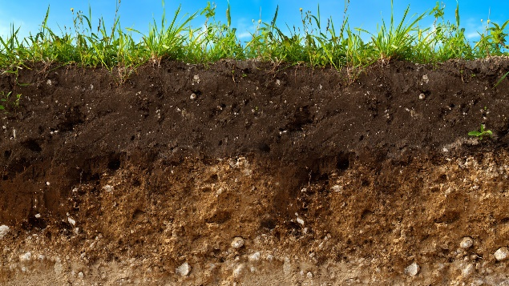 Почва представляет собой сложную смесь минеральных, органических и органо–минеральных веществ. В ней живое и не живое существуют в неразрывной связи, поэтому почву считают особым природным образованием, возникшим под совместным воздействием солнца, воды, воздуха и различных организмов. Эта незримая цепочка, связывающая солнце, растения, животных, почву и воду, создаёт мир, в котором происходит рождение, жизнь и смерть живого, чтобы превратиться в качественно новую плодородную почву.

Петя на летние каникулы приехал к бабушке в Воронежскую область. Помогая ей на огороде, Петя заметил, что почва здесь по сравнению с почвой Подмосковья отличается запахом, цветом и структурой. Бабушка называла такую плодородную почву «сладкой и горячей», пригодной для винограда, плодовых деревьев и посевов.

*Задание 1*. Что определяет плодородие почвы? Выберите правильный ответ.

1) Чернозём

2) Зола

3) Глей

4) Гумус

5) Глина

Еще на заре цивилизации земледельцы подметили, что разные участки земли дают неодинаковый урожай. Чем более темной, богатой перегноем была земля, тем больший урожай собирал древний земледелец. Древние греки считали, что растения питаются так же, как животные. Только растения перевернуты вниз головой. У животных рот находится сверху и впереди, а у растений «рот» (то есть корень) – снизу. Растения способны «откусывать» и «проглатывать» «жирные» частицы почвы, пока почва не станет совсем бесплодной. Исследования, проведенные сотрудниками Почвенного института им. В.В. Докучаева, доказали зависимость урожая от уровня плодородия почв.

*Задание 2.* Рассмотрите таблицу и определите самый плодородный тип почвы. Ответ поясните. В какой природной зоне находится такой тип почвы?

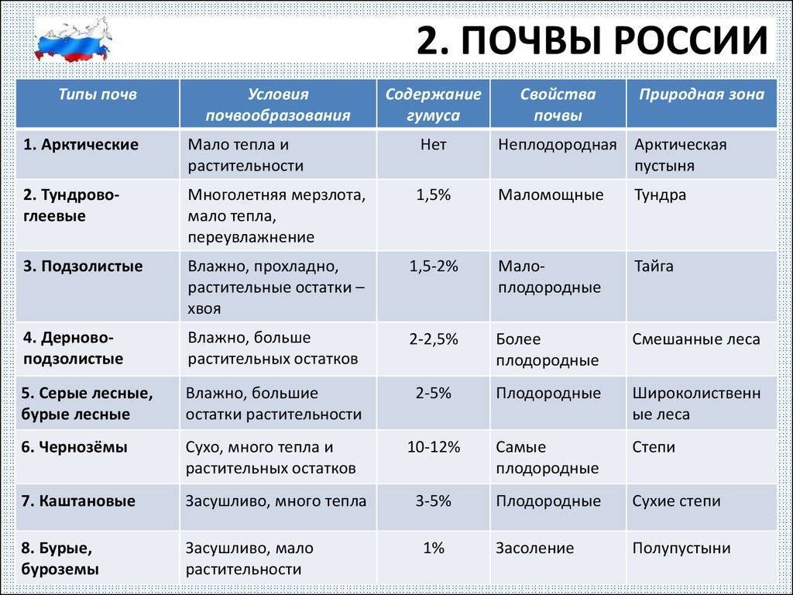

В интернете Петя прочитал, что плодородный слой земли – это верхний слой почвы, содержащий достаточное количество органических и минеральных веществ, необходимых для роста растений. В районах умеренного и тропического климата скорость разложения органического вещества в почве не одинакова.

*Задание 3.* В каких районах (умеренного или тропического климата) этот процесс ускорен, а в каких замедлен? Объясните ответ.

Петя с удовольствием принимал участие в выращивании овощей на огороде: пропалывал, поливал грядки, рыхлил и окучивал растения. Но он не задумывался над тем, какую работу нужно проделать для того, чтобы правильно запланировать посадки овощей, разместить их на огороде так, чтобы получить хороший урожай. Бабушка объяснила Пете, что сажать одну культуру на одном и том же месте несколько лет подряд нельзя. Отсутствие чередования культур приводит к снижению урожая.



*Задание 4*. Если на одном и том же месте сажать или высеивать только одну культуру несколько лет подряд, то …………………. Продолжите предложение. Выберите несколько правильных вариантов.

1) это приведёт к развитию в почве многочисленных болезней и вредителей;

2) культурное растение «унесёт» из почвы много питательных веществ;

3) в почве накапливаются вещества, который начинают угнетать саму культуру;

4) увеличивается плодородие;

5) замедляются процессы разложения органических веществ.

На рисунке показано примерное количество минеральных солей, которые выносятся из почвы вместе с урожаем.

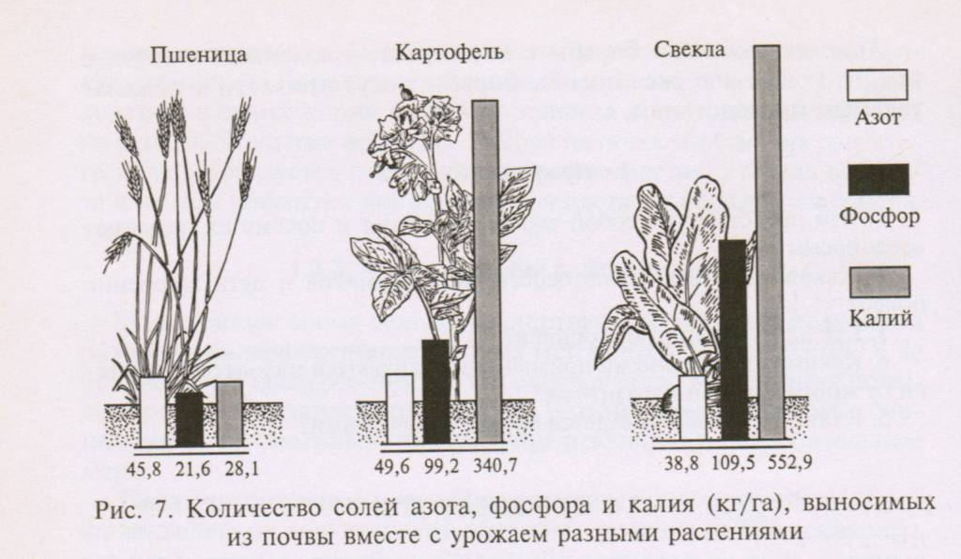

*Задание 5.* Пользуясь этими данными, дайте пояснение такому выражению: «Вернуть почве то, что взято у неё культурным растением». Какие существуют способы возврата «унесённых» с полей минеральных солей?

**Система оценивания задания «Почва - живая земля»**

*Задание 1. Характеристики задания:*

* **Содержательная область оценки**: живые системы
* **Компетентностная область оценки:** научное объяснение явлений
* **Контекст**: личностный
* **Уровень сложности**: низкий
* **Формат ответа**: задание с выбором одного верного ответа
* **Объект оценки**: применять соответствующие естественнонаучные знания для объяснения явления

*Система оценивания:*

1 балл - выбран ответ 4

0 баллов - другой вариант ответа или ответ отсутствует

*Задание 2. Характеристики задания:*

* **Содержательная область оценки:** живые системы
* **Компетентностная область оценки:** интерпретация данных и использование

научных доказательств для получения выводов

* **Контекст:** глобальный
* **Уровень сложности:** средний
* **Формат ответа:** задание с развёрнутым ответом
* **Объект оценки:** анализировать, интерпретировать данные и делать соответствующие выводы

*Система оценивания:*

2 балла – дан ответ: самый плодородный тип почв - черноземы, потому что содержание гумуса в них около 10-15 %. Черноземы формируются в степи, в условиях большого количества растительных остатков и тепла.

1 балл - дан ответ: определён только тип почвы без объяснения.

0 баллов - другой вариант ответа или ответ отсутствует

*Задание 3. Характеристики задания:*

* **Содержательная область оценки**: живые системы
* **Компетентностная область оценки**: научное объяснение явлений
* **Контекст:** глобальный
* **Уровень сложности**: средний
* **Формат ответа:** задание с развернутым ответом
* **Объект оценки**: распознавать, использовать и создавать объяснительные модели и представления

*Система оценивания:*

2 балла - дан ответ: в умеренном климате в осенне-зимнем периоде бывают низкие температуры, поэтому разложение органических веществ замедляется. В тропических районах высокая температура и большая влажность способствуют быстрому разложению органических веществ.

1 балл - дан ответ правильный, но без объяснения.

0 баллов - другой вариант ответа или ответ отсутствует

*Задание 4. Характеристики задания:*

* **Содержательная область оценки**: живые системы
* **Компетентностная область оценки:** научное объяснение явлений
* **Контекст:** местный
* **Уровень сложности**: средний
* **Формат ответа:** задание с выбором нескольких верных ответов
* **Объект оценки**: распознавать, использовать и создавать объяснительные модели и представления

*Система оценивания:*

1 балл - выбран ответ: 123

0 баллов - другой вариант ответа или ответ отсутствует

*Задание 5. Характеристики задания:*

* **Содержательная область оценки**: живые системы
* **Компетентностная область оценки**: интерпретация данных и использование

научных доказательств для получения выводов

* **Контекст:** глобальный
* **Уровень сложности**: высокий
* **Формат ответа:** задание с развернутым ответом
* **Объект оценки**: анализировать, интерпретировать данные и делать соответствующие выводы

*Система оценивания:*

2 балла - дан ответ: это означает вернуть почве минеральные соли. Они могут восстанавливаться путем разложения животных, минеральные удобрения, органические удобрения.

1 балл - дан ответ: указано значение выражения

0 баллов - другой вариант ответа или ответ отсутствует

1. **Задача «Всё начинается с корня»**

*Прочитайте текст и выполните задания 1-5*

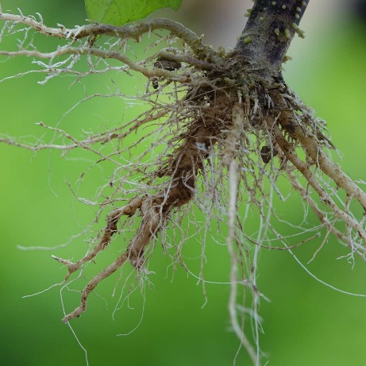 Корень представляет собой часть растения, которая имеет определённое строение и выполняет важные функции растительного организма. Корень образуется у растения ещё в период формирования и развития зародыша, а в зрелом семени он уже представляет собой зародышевый корешок. В процессе прорастания семени первым из него выходит зародышевый корешок. Он сразу же начинает самостоятельно всасывать из окружающего пространства воду и растворённые в ней питательные вещества.

Учащиеся 6 класса, готовясь к школьной научно - -практической конференции, выполняли исследовательский проект на тему «Корень». Изучив литературные источники, выяснили, что в зависимости от условий произрастания в разных местообитаниях корневая система растений развивается по – разному.

*Задание 1.* Пользуясь изображением корневых систем различных растений, установите соответствие между видом корневой системы и местом обитания растения. Ответ поясните.

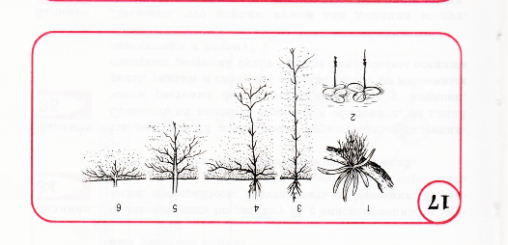

А) Пустыня (засушливый район)

Б) Болотистая местность

В) Умеренно увлажнённые места

Г) Влажные места

Д) Водоёмы

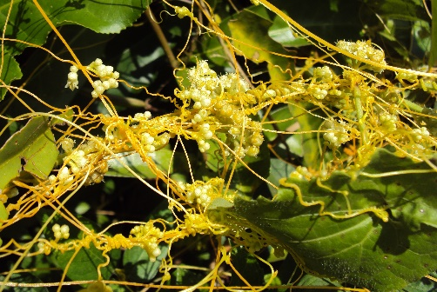 Известно, что корень играет большую роль в жизни растений. Корни закрепляют растение в почве и удерживают его, всасывают из почвы воду с растворёнными минеральными солями и обеспечивают ими все органы растения, в корне могут откладываться запасы питательных веществ. Но в мире растений полно оригиналов, которые обходятся вовсе без корней. Учащиеся 6 класса узнали и такие растения и изучили их особенности.

*Задание 2*. Каким же образом растения без корней

получают питательные вещества, необходимые для

роста и развития, образования цветков и плодов?

Приведите примеры таких растений.

Для практической части своего проекта ребята решили провести опыт. Поливали часть комнатных растений холодной водой, а другую часть - тёплой. Через некоторое время растения, которые поливали холодной водой начали увядать.

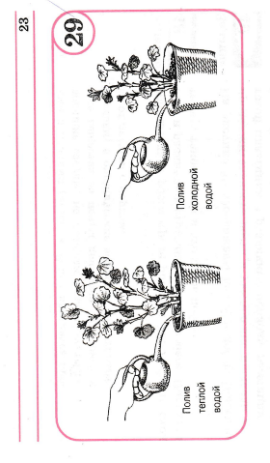

*Задание 3*. Объясните, почему комнатные растения не рекомендуют поливать холодной водой, особенно в зимний период.

Во время работы над проектом ребята узнали некоторые агротехнические приёмы, которые применяют в сельском хозяйстве для увеличения массы корней у растений: прореживание, рыхление, полив, окучивание, прополка, прищипка и пасынкование.   
Один из учеников вспомнил, что он где – то читал о «сухом поливе» растений. Из литературных источников ребята поняли, что так называют рыхление почвы.

*Задание 4*. В жаркую сухую погоду почву на огороде рыхлят. Почему рыхление почвы называют «сухим поливом»?

Агротехнические приемы – это испытанные временем и проверенные опытом методы повышения урожайности культурных растений. Анкетирование, которое проводили ребята для проекта, показало, что учащиеся 6 класса чаще всего слышали о таких приёмах как пикирование и окучивание.

*Задание 5*. Определите на рисунках А и Б тип (пикировка и окучивание) агротехнического приёма.

А Б

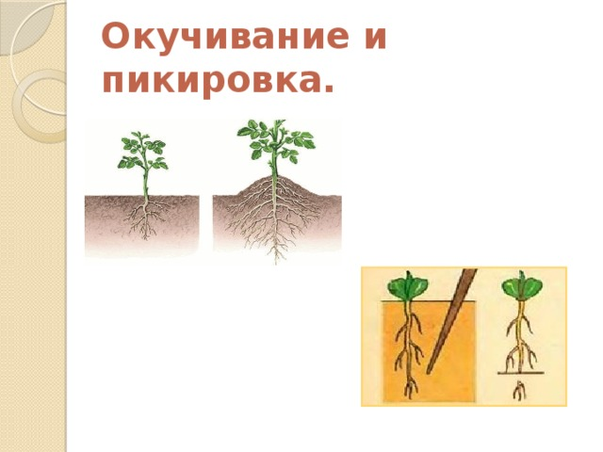 

Укажите правильное утверждение:

а) при окучивании удаляется верхушка главного корня, а при пикировке удаляются боковые корни;  
б) после пикировки усиленно растет главный корень вглубь почвы, а после окучивания –  
растут боковые и придаточные корни;  
в) при окучивании присыпают почву к стеблю растения, а при пикировке удаляют  
верхушку главного корня;  
г) при окучивании удаляют верхушку главного корня растения, а во время пикировки  
присыпают почву к стеблю растения, что дает усиленный рост придаточных корней.

**Система оценивания задания «Всё начинается с корня»**

*Задание 1. Характеристики задания:*

* **Содержательная область оценки**: живые системы
* **Компетентностная область оценки:** научное объяснение явлений
* **Контекст**: глобальный
* **Уровень сложности**: средний
* **Формат ответа**: задание на сопоставление
* **Объект оценки**: распознавать, использовать и создавать объяснительные модели и представления

*Система оценивания:*

2 балла – дан ответ: Б6 (корни, располагающиеся у поверхности почвы); В5 (корни, располагающиеся в средней части); А3,4 (имеют глубоко проникающие); Д2 (имеют слаборазвитую корневую систему); Г1(имеют воздушные корни)

1 балл – дан ответ правильный без объяснений

0 баллов - другой вариант ответа или ответ отсутствует

*Задание 2. Характеристики задания:*

* **Содержательная область оценки:** живые системы
* **Компетентностная область оценки:** научное объяснение явлений
* **Контекст:** глобальный
* **Уровень сложности:** средний
* **Формат ответа:** задание с развёрнутым ответом
* **Объект оценки**: распознавать, использовать и создавать объяснительные модели и представления

*Система оценивания:*

2 балла – дан ответ: растения – паразиты (повилика, заразиха). Не имея корней, они живут за счёт растений, на которых паразитируют

1 балл - дан ответ правильный, но без примеров

0 баллов - другой вариант ответа или ответ отсутствует

*Задание 3. Характеристики задания:*

* **Содержательная область оценки**: живые системы
* **Компетентностная область оценки**: научное объяснение явлений
* **Контекст:** личностный
* **Уровень сложности**: низкий
* **Формат ответа:** задание с развернутым ответом
* **Объект оценки**: применять соответствующие естественнонаучные знания для объяснения явления

*Система оценивания:*

1 балл - дан ответ: корни очень медленно всасывают холодную воду

0 баллов - другой вариант ответа или ответ отсутствует

*Задание 4. Характеристики задания:*

* **Содержательная область оценки**: живые системы
* **Компетентностная область оценки:** научное объяснение явлений
* **Контекст:** личностный
* **Уровень сложности**: средний
* **Формат ответа:** задание с развёрнутым ответом
* **Объект оценки**: распознавать, использовать и создавать объяснительные модели и представления

*Система оценивания:*

1 балл – дан ответ: это рыхление верхнего слоя почвы во избежание потери влаги более нижними слоями, чтобы корни растения могли получать воздух и воду

0 баллов - другой вариант ответа или ответ отсутствует

*Задание 5. Характеристики задания:*

* **Содержательная область оценки**: живые системы
* **Компетентностная область оценки**: научное объяснение явлений
* **Контекст:** личностный
* **Уровень сложности**: низкий
* **Формат ответа:** задание с кратким ответом

**Объект оценки**: применять соответствующие естественнонаучные знания для объяснения явления

*Система оценивания:*

1 балл - дан ответ: А- окучивание, Б- пикировка. Выбран ответ В.

0 баллов - другой вариант ответа или ответ отсутствует

1. **Задача «Озеленение»**

*Прочитайте текст и выполните задания 1-4*

Одним из основных и наиболее значимых приёмов благоустройства территорий, особенно - расположенных в черте города, является озеленение. Озеленение выполняет эстетические функции: визуально обогащает городской пейзаж и делает его приятнее для глаз. Кроме того, оно помогает создавать более устойчивые ландшафты и регулировать влияние природных процессов на жизнь людей в городах.

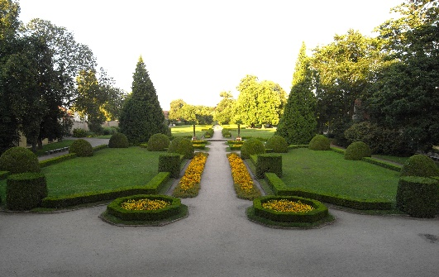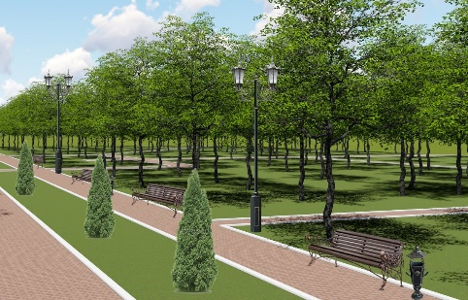

*Задание 1*. Какие функции выполняют зелёные насаждения? Выберите все правильные ответы.

1. Защита от ветра
2. Создание микроклимата, благоприятного для человека
3. Защита от шума
4. Выделение фитонцидов - веществ, убивающих бактерии
5. Эстетическая функция зелёных насаждений

Известно, что форма кроны деревьев зависит от системы её ветвления. По форме (силуэту) кроны можно определить вид древесного растения. Это очень важно при оформлении красивых уголков парков, скверов, озеленении набережных или дворов в жилых кварталах.

*Задание 2*. На рисунке показаны различные кроны деревьев. Установите соответствие между представленными на рисунке деревьями и названием разновидности кроны.

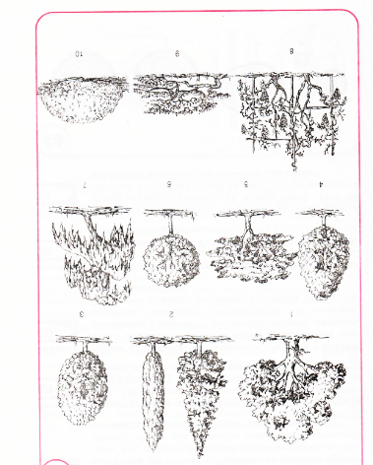

НАЗВАНИЕ РАЗНОВИДНОСТИ КРОНЫ

А) Пирамидальная

Б) Раскидистая

В) Овальная

Г) Шаровидная

Д) Яйцевидная

Е) Зонтичная

Ж) Плакучая

З) Стелющаяся

И) Подушковидная

К) Веерная

Ещё в далекие времена человек начал осознанно окружать себя камнями и растениями. В России впервые зеленой "архитектурой" города занялся Петр Первый. Уличные деревья, сады, скверы, парки царь - реформатор считал «дело полезными и приятными». Человек всегда около своего дома сажал деревья и цветы.

*Задание 3.* Внимательно прочитайте текст и дайте правильный совет.

В своё время жильцы нового дома посадили саженцы клёна и ясеня на расстоянии 5м от дома. Однако через 20 лет пришлось спилить эти деревья, так как они давали большую тень, а корни их разрушали фундамент. Чего не учли люди при посадке деревьев? На каком расстоянии надо было посадить, например, ясень, если известно, что за 80 лет это дерево достигает 27,5м высоты, а корневая система проникает на глубину до 20м, разрастаясь в диаметре до 35м?

Школьный двор должен быть функционален и комфортен, так как является составляющей частью процесса обучения. Благоустройство и озеленение школьного двора также необходимо как для создания привлекательного внешнего вида, так и для поддержания репутации образовательного учреждения.

*Задание 4*. В ходе работ по озеленению школы, учащиеся посадили много деревьев, но не на каждом сделали обрезку кроны. Почти все деревья с обрезанными кронами прижились, а из необрезанных саженцев много засохли. Объясните, почему при пересадке деревьев и кустарников рекомендуют проводить обрезку веток растения.

**Система оценивания задания «Озеленение»**

*Задание 1. Характеристики задания:*

* **Содержательная область оценки**: живые системы
* **Компетентностная область оценки:** научное объяснение явлений
* **Контекст**: местный
* **Уровень сложности**: низкий
* **Формат ответа**: задание на выбор нескольких правильных ответов

**Объект оценки**: применять соответствующие естественнонаучные знания для объяснения явления

* *Система оценивания:*

2 балла – дан ответ: 12345

1 бал – дан ответ: допущена одна ошибка

0 баллов - другой вариант ответа или ответ отсутствует

*Задание 2. Характеристики задания:*

* **Содержательная область оценки:** живые системы
* **Компетентностная область оценки:** научное объяснение явлений
* **Контекст:** личностный
* **Уровень сложности:** средний
* **Формат ответа:** задание на сопоставление
* **Объект оценки**: распознавать, использовать и создавать объяснительные модели и представления

*Система оценивания:*

2 балла – дан ответ: А2, Б1, В3, Г6, Д4, Е5, Ж7, З9, И10, К8

1 балл - дан ответ: допущены 1-2 ошибки

0 баллов - другой вариант ответа или ответ отсутствует

*Задание 3. Характеристики задания:*

* **Содержательная область оценки**: живые системы
* **Компетентностная область оценки**: научное объяснение явлений
* **Контекст:** личностный
* **Уровень сложности**: высокий
* **Формат ответа:** задание с развернутым ответом
* **Объект оценки**: делать и научно обосновывать прогнозы о протекании процесса или явления

*Система оценивания:*

2 балла- дан ответ: 1) при посадке дерева необходимо учитывать высоту взрослого дерева, диаметр разрастания корней, потребность в свете. Близко растущее дерево может стать причиной трещин и обвала фундамента, ненужной тени, разрушения стен при падении ствола от ураганного ветра; 2) 40м

1 балл - дан ответ: или элемент ответа 1, или элемент ответа 2

0 баллов - другой вариант ответа или ответ отсутствует

*Задание 4. Характеристики задания:*

* **Содержательная область оценки**: живые системы
* **Компетентностная область оценки:** научное объяснение явлений
* **Контекст:** личностный
* **Уровень сложности**: средний
* **Формат ответа:** задание с развёрнутым ответом
* **Объект оценки**: применить соответствующие естественнонаучные знания для объяснения явления

*Система оценивания:*

1 балл – дан ответ: при пересадке деревьев сильно повреждается корневая система, поэтому соответственно проводят и обрезку надземной части. Без такой обрезки все почки трогаются в рост и, так как корневая система не обеспечивает доступа влаги, засыхает.

0 баллов - другой вариант ответа или ответ отсутствует

1. **Задача «Жизнь листьев»**

*Прочитайте текст и выполните задания 1-6*

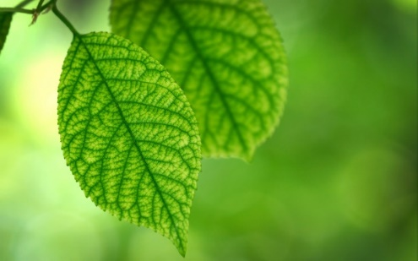

Лист – вегетативный орган растений. Он образуется

на стебле и выполняет очень важные функции зелёного

растения: фотосинтез, транспирацию, дыхание.

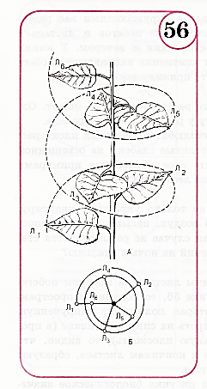

Если соединить вершины листьев на молодом побеге, как

показано на рисунке, то получится пространственная спираль,

которая похожа на закрученную пружину.

Если посмотреть на спираль в плане (в проекции на

горизонтальную плоскость), то видно, что радиусы,

проведённые к кончикам листьев, образуют между собой

равные углы.

*Задание 1*. Объясните с помощью рисунка биологическое

значение такого расположения листьев на побегах растений.

Уже в Древней Греции ученые пытались ответить на вопрос: как питаются растения? Они видели, что человек и животные существуют за счет потребляемой пищи. Но какую пищу поглощает растение и как оно это делает? Было совершенно ясно, что растение не может жить без почвы. Поэтому сначала предполагали, что именно из почвы растение получает все необходимое. Богатая фантазия помогала представить на кончиках корней маленькие «ротики», которые поедают почвенные частицы. В 18-19 вв. был открыт процесс фотосинтеза. Именно, в результате этом процесса растения создают новую массу «из воздуха», фиксируя углерод солнечным светом.

*Задание 2.* Укажите верные и неверные утверждения о фотосинтезе (поставьте знак «V» в соответствующий столбец таблицы)

|  |  |  |
| --- | --- | --- |
|  | **Да** | **Нет** |
| 1. Процесс фотосинтеза происходит во всех органах растения |  |  |
| 2. Растения питаются готовыми питательными веществами |  |  |
| 3. Фотосинтез не может происходить без света |  |  |
| 4.  В результате фотосинтеза образуется вода |  |  |
| 5. Благодаря фотосинтезу выделяется кислород для дыхания живых организмов |  |  |

  Фотосинтез – единственный процесс в биосфере, ведущий к увеличению ее свободной энергии за счет внешнего источника. Запасенная в продуктах фотосинтеза энергия – основной источник энергии для человечества. Ежегодно в результате фотосинтеза на Земле образуется 150 млрд. тонн органического вещества и выделяется около 200 млн. тонн свободного кислорода. Существуют факторы, влияющие на интенсивность образования кислорода в растении.

*Задание3.* Определите факторы, влияющие на интенсивность образования кислорода в

зелёном растении элодеи, используя следующую схему проведения опыта:

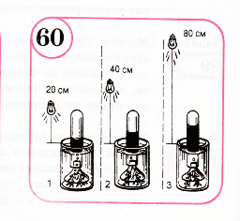

1. В три стакана, наполненных водой с одинаковой

температурой (200 С), поместили стебли водного

растения элодеи и накрыли воронками с пробирками.

1. Установили электролампу для первого стакана на

расстоянии 20см, для второго - 40см, для третьего –

80см.

1. В конце опыта проверили, как изменилась

температура воды в стаканах.

В каком стакане буден интенсивнее выделяться кислород?

Объясните почему. Какая существует связь между

выделением кислорода и фотосинтезом?

Растения — это один из главных источников пищи для людей и животных. Они снабжают организмы всеми необходимыми витаминами и микроэлементами, что позволяет им жить и развиваться. В результате, возникает связь между живыми существами и растениями, которая регулирует пищевую цепь.

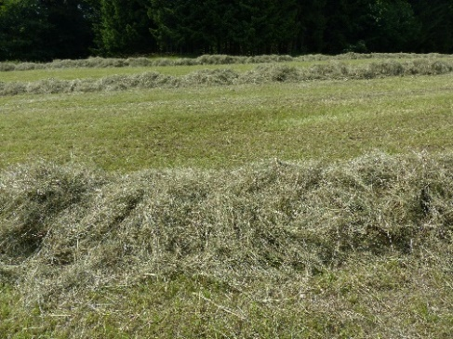 *Задание 4.* На одном поле скосили на сено клевер

в начале его цветения, а на другом – в конце

цветения. С какого поля сено будет более

питательным? Почему?

*Задание 5*. Опытный овощевод рекомендовал учащимся такие овощные растения, как

салат, шпинат, срывать во второй половине дня (ближе к вечеру). Объясните, почему

зелёные овощи лучше срывать для употребления в пищу вечером.

Многие из нас держат дома цветы в горшках или другие комнатные растения. Однако не все в полной мере осознают, какую пользу приносят комнатные растения, какое они оказывают влияние на эмоциональное состояние человека и на нашу жизнь в целом. Комнатные растения не только украшают квартиру, но и улучшают в ней воздух, насыщая его кислородом.

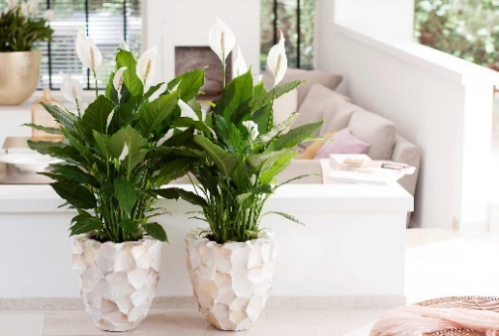*Задание 6*. Отчего же в таком случае не

рекомендуется ставить очень много

растений на ночь в спальне?

**Система оценивания задания «Жизнь листьев»**

*Задание 1. Характеристики задания:*

* **Содержательная область оценки**: живые системы
* **Компетентностная область оценки:** научное объяснение явлений
* **Контекст**: глобальный
* **Уровень сложности**: средний
* **Формат ответа**: задание с развёрнутым ответом

**Объект оценки**: распознавать, использовать и создавать объяснительные модели и представления

*Система оценивания*

1 балл – дан ответ: такое спиральное расположение листьев даёт возможность хорошо улавливать солнечный свет.

0 баллов - другой вариант ответа или ответ отсутствует

*Задание 2. Характеристики задания:*

* **Содержательная область оценки:** живые системы
* **Компетентностная область оценки:** научное объяснение явлений
* **Контекст:** глобальный
* **Уровень сложности:** средний
* **Формат ответа:** задание с кратким ответом
* **Объект оценки**: применить соответствующие естественнонаучные знания для объяснения явления

*Система оценивания:*

2 балла – дан ответ:

|  |  |  |
| --- | --- | --- |
|  | Да | Нет |
| 1. Процесс фотосинтеза происходит во всех органах растения |  | V |
| 2. Растения питаются готовыми питательными веществами |  | V |
| 3. Фотосинтез не может происходить без света | V |  |
| 4.  В результате фотосинтеза образуется вода |  | V |
| 5. Благодаря фотосинтезу выделяется кислород для дыхания живых организмов | V |  |

1 балл - дан ответ: допущена 1 ошибка

0 баллов - другой вариант ответа или ответ отсутствует

*Задание 3. Характеристики задания:*

* **Содержательная область оценки**: живые системы

**Компетентностная область оценки**: понимание особенностей естественнонаучного исследования

* **Контекст:** глобальный
* **Уровень сложности**: высокий
* **Формат ответа:** задание с развернутым ответом
* **Объект оценки**: распознавать и формулировать цель данного исследования

*Система оценивания:*

2 балла- дан ответ: более интенсивно выделяется пузырьки кислорода в стакане № 1. Кислород образуется при фотосинтезе. Интенсивность фотосинтеза зависит от интенсивности освещения, т.е. чем больше света, тем лучше идет фотосинтез, а значит больше образуется кислорода.

1 балл - дан ответ: более интенсивно выделяется пузырьки кислорода в стакане № 1, объяснение не дано.

0 баллов - другой вариант ответа или ответ отсутствует

*Задание 4. Характеристики задания:*

* **Содержательная область оценки**: живые системы
* **Компетентностная область оценки:** научное объяснение явлений
* **Контекст:** местный
* **Уровень сложности**: средний
* **Формат ответа:** задание с развёрнутым ответом
* **Объект оценки**: применить соответствующие естественнонаучные знания для объяснения явления
* *Система оценивания:*

1 балл – дан ответ: в момент начала цветения питательные вещества накапливаются в листьях и стеблях, поэтому скошенное в этот период сено будет питательным.

0 баллов - другой вариант ответа или ответ отсутствует

*Задание 5. Характеристики задания:*

* **Содержательная область оценки**: живые системы
* **Компетентностная область оценки:** научное объяснение явлений
* **Контекст:** личностный
* **Уровень сложности**: средний
* **Формат ответа:** задание с развёрнутым ответом
* **Объект оценки**: применить соответствующие естественнонаучные знания для объяснения явления
* *Система оценивания:*

1 балл – дан ответ: в конце дня в листьях накапливается большое количество питательных веществ. Ночью идёт отток их к стеблю, корням, цветкам. Поэтому лучше срывать листья салата, шпината в конце дня – тогда их листья более питательны.

0 баллов - другой вариант ответа или ответ отсутствует

*Задание 6. Характеристики задания:*

* **Содержательная область оценки**: живые системы
* **Компетентностная область оценки:** научное объяснение явлений
* **Контекст:** личностный
* **Уровень сложности**: средний
* **Формат ответа:** задание с развёрнутым ответом
* **Объект оценки**: применить соответствующие естественнонаучные знания для объяснения явления
* *Система оценивания:*

1 балл – дан ответ: ночью растения вдыхают кислород, выделяют углекислый газ. В комнате будет накапливаться углекислый газ, что может вызвать плохое самочувствие.

0 баллов - выбран другой вариант ответа или ответ отсутствует

1. **Задача «Жизнь листьев - 2»**

*Прочитайте текст и выполните задания 1-5*

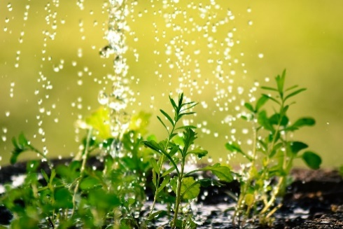 Растения примерно на 80% состоят из воды, которая поступает в растение из почвы через корневые волоски, и поднимается вверх ко всем органам и тканям растения по сосудам. Вода необходима для передвижения питательных веществ. Часть её используется на образование органических веществ. Главная же масса воды испаряется через устьица листьев в воздух.

*Задание 1*. Известно, что из 1000л воды, получаемых

растением, усваивается в его организме всего лишь

около 2л. Как расходуются остальные 998л воды?

За вегетационный период растения испаряют большое количество воды. Например, бук испаряет до 60 бочек, берёза – 45 бочек, кукуруза – 1 бочку (в бочке 200л воды).

*Задание 2*. Какова роль испарения в жизни растения? Выберите несколько правильных ответов.

А) защита от перегрева;  
Б) способствует двойному оплодотворению;  
В) изменяет химический состав веществ в клетке;  
Г) ускоряет процесс дыхания;  
Д) обеспечивает всасывание воды корнями;  
Е) способствует передвижению веществ в растении.

Начало экспериментальных исследований испарения растений относится к первой четверти 18 века, однако научный подход к объяснению этого явления наметился лишь в середине 19 века. Именно тогда была выявлена зависимость испарения от устьиц, которые находятся в кожице листьев.

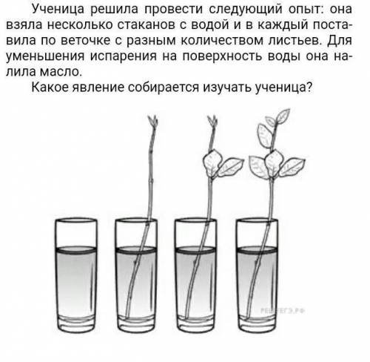 В биологической лаборатории учащиеся провели следующий эксперимент: в три стакана налили одинаковое количество воды. В один стакан поставили ветку с четырьмя листьями, в другой - с двумя, а в третий – ветку без листьев. На поверхность воды налили немного масла, чтобы вода не испарялась. Через два дня проверили уровень воды в стаканах. В первом стакане уровень воды стал меньше, чем во втором, а во втором- меньше, чем в третьем.

*Задание 3*. С какой целью проводился данный

эксперимент? Какой вывод можно сделать по

результатам этого опыта?

Испарение воды листьями зависит от нескольких факторов: от влажности воздуха, температуры, солнечного освещения, ветра, площади листа, структуры поверхности листа.

*Задание 4.* Если даже в очень жаркий день приложить лист дерева к щеке, то можно почувствовать, что он прохладный. Как вы думаете, почему?

Учитель биологии предложил учащимся выяснить, почему фикус, фиалка и некоторые другие растения не требуют много воды. На уроке был проведён опыт: надели на листья фиалки, фикуса и бальзамина плотно закреплённые целлофановые пакеты. Потом пронаблюдали за появлением влаги в них. Больше всего её выделилось у бальзамина, а меньше всего - у фиалки и фикуса. Вода в пакетах появилась в результате испарения воды листьями.

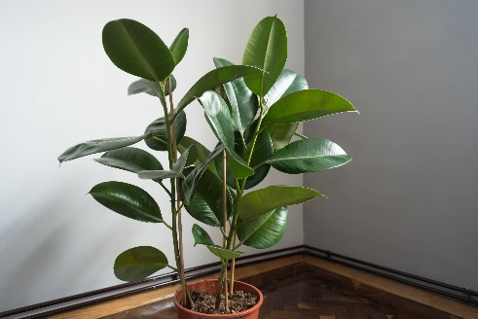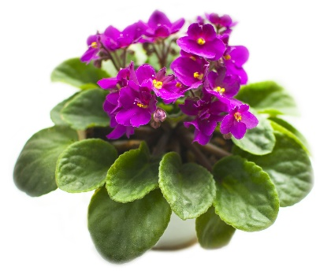

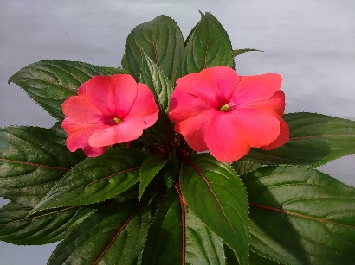

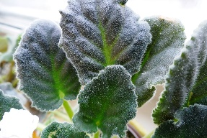

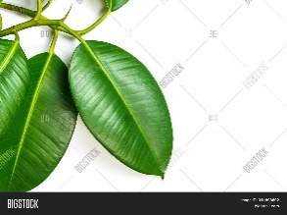

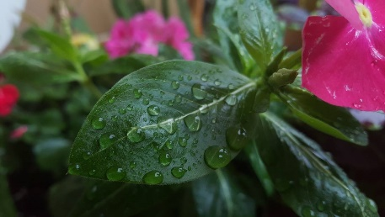

**Фиалка Фикус Бальзамин**

*Задание 5*. Каковы особенности листьев растений, на которых в пакетах образовалось меньше влаги? Какой вывод можно сделать из этого опыта? Ответ обоснуйте.

**Система оценивания задания «Жизнь листьев - 2»**

*Задание 1. Характеристики задания:*

* **Содержательная область оценки**: живые системы
* **Компетентностная область оценки:** научное объяснение явлений
* **Контекст**: глобальный
* **Уровень сложности**: низкий
* **Формат ответа**: задание с развёрнутым ответом

**Объект оценки**: применить соответствующие естественнонаучные знания для объяснения явления

*Система оценивания*

1 балл – дан ответ: расходуются на испарение

0 баллов - другой вариант ответа или ответ отсутствует

*Задание 2. Характеристики задания:*

* **Содержательная область оценки:** живые системы
* **Компетентностная область оценки:** научное объяснение явлений
* **Контекст:** глобальный
* **Уровень сложности:** средний
* **Формат ответа:** задание с выбором нескольких правильных ответов
* **Объект оценки**: применить соответствующие естественнонаучные знания для объяснения явления

*Система оценивания:*

1 балл - дан ответ: АЕ

0 баллов - другой вариант ответа или ответ отсутствует

*Задание 3. Характеристики задания:*

* **Содержательная область оценки**: живые системы
* **Компетентностная область оценки**: понимание особенностей естественнонаучного исследования
* **Контекст:** глобальный
* **Уровень сложности**: высокий
* **Формат ответа:** задание с развернутым ответом
* **Объект оценки:** распознавать и формулировать цель данного исследования

*Система оценивания:*

2 балла – дан ответ: эксперимент проводился с целью – определить зависимость испарения от числа листьев. Вывод – через листья идёт испарение, чем больше листьев, тем интенсивнее идёт испарение.

1 балл - дан ответ: или определена цель, или сделан вывод

0 баллов - другой вариант ответа или ответ отсутствует

*Задание 4. Характеристики задания:*

* **Содержательная область оценки**: живые системы
* **Компетентностная область оценки:** научное объяснение явлений
* **Контекст:** личностный
* **Уровень сложности**: средний
* **Формат ответа:** задание с развёрнутым ответом
* **Объект оценки**: распознавать, использовать и создавать объяснительные модели и представления

*Система оценивания:*

2 балла *–* дан ответ: в жаркий день наиболее интенсивно происходит испарение. Так как на испарение расходуется тепло, то поверхность листьев бывает сравнительно прохладной

1 балл – дан ответ: в жаркий день наиболее интенсивно происходит испарение

0 баллов - другой вариант ответа или ответ отсутствует

*Задание 5. Характеристики задания:*

* **Содержательная область оценки**: живые системы
* **Компетентностная область оценки:** научное объяснение явлений
* **Контекст:** личностный
* **Уровень сложности**: высокий
* **Формат ответа:** задание с развёрнутым ответом
* **Объект оценки**: распознавать, использовать и создавать объяснительные модели и представления

*Система оценивания:*

2 балла – дан ответ: у фиалки листья имеют опушения, у фикуса листья плотные. Испарение воды зависит от структуры поверхности листа, так как плотные структуры и опушения препятствуют испарению

1 балл – дан ответ: указаны особенности листьев, но вывод не сделан

0 баллов - другой вариант ответа или ответ отсутствует

**6. Задача «Вегетативное размножение растений»**

*Прочитайте текст и выполните задания 1-6*

Растения расселяются, занимают новые территории благодаря размножению. Ведь размножение – это характерный признак всех живых организмов воспроизводить себе подобных. Хотя каждый организм живет ограниченное время, благодаря размножению растения существуют на Земле миллионы лет.  
   Размножение – единственный путь к бессмертию, именно в размножении заключается смысл жизни любого организма. В определенную пору жизни размножается каждое растение. Вегетативное размножение растений - это способ бесполого размножения, при котором новые особи образуются из вегетативных органов - корней, стеблей, листьев их частей или их видоизменений, а также групп клеток.

С давних пор человек, культивируя растения, использует вегетативное размножение в сельском хозяйстве и цветоводстве.

*Задание 1.* Укажите характерные признаки вегетативного размножения. Выберите все правильные ответы.

1) осуществляется видоизменёнными побегами;  
2) потомство имеет признаки отцовского и материнского организмов;  
3) осуществляется с участием гамет;  
4) новый организм развивается из зиготы;  
5) используется человеком для сохранения у потомства ценных признаков материнского растения;  
6) потомство имеет признаки материнского организма.

Пётр приехал в отпуск на дачу, где сохранился сад, в котором произрастало много плодово-ягодных культур: яблоня, груша, смородина, крыжовник, заросли малины, а в дальнем углу сада он обнаружил кустики земляники. Сад был довольно старым, поэтому не давал больших урожаев ягод и плодов.

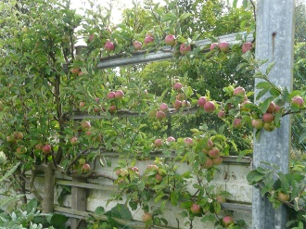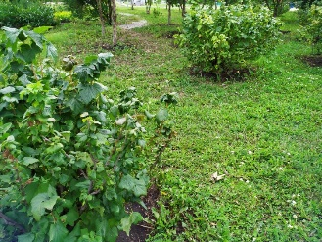

*Задание 2.* Рассмотрите рисунок и предложите наиболее оптимальные способы размножения для каждого растения для обновления сада и повышения его урожайности. Заполните таблицу.

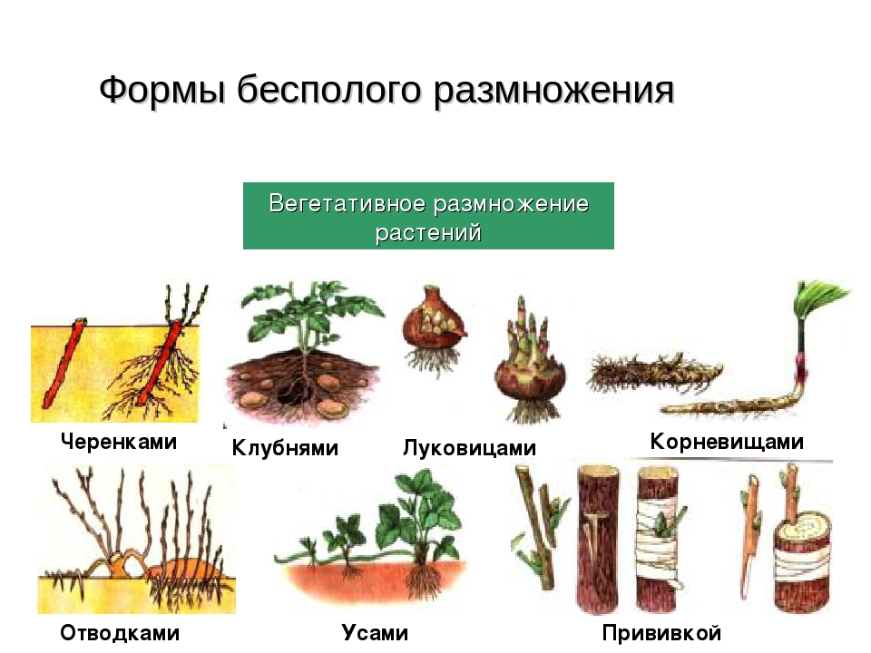

|  |  |  |
| --- | --- | --- |
| **Плодово-ягодное растение** | **Способ размножения** | **Обоснование выбранного способа** |
| 1. Яблоня |  |  |
| 2. Груша |  |  |
| 3. Смородина |  |  |
| 4. Крыжовник |  |  |
| 5. Малина |  |  |
| 6. Земляника |  |  |

*Задание 3*. Пётр с сыном решил посадить дерево на своём дачном участке. Расставьте по порядку номера действий, которые они должны осуществить:

  1)  налить в выкопанную лунку воду;

2)  полить посаженное дерево;

3)  поместить растение в лунку;

4)  засыпать лунку землёй;

5)  выкопать лунку.

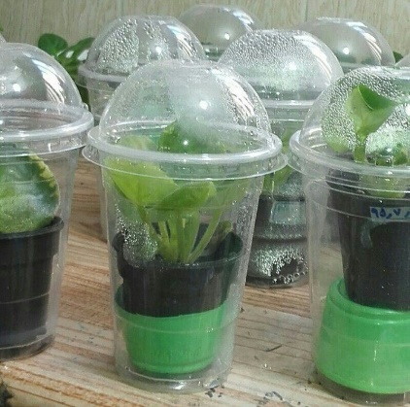 Как правило домашние растения размножают для того, чтобы заменить старые на более молодые, увеличить количество экземпляров или расширить видовое разнообразие, или просто поделиться с хорошим человеком. Наиболее часто комнатные цветы размножают тоже вегетативно. Это самый простой, удобный и быстрый способ размножения. Большинство комнатных растений размножаются черенками.

При черенковании комнатных растений, как правило,

ящики и горшки с черенками накрывают стеклом или

стеклянными колпаками (банками). Мать Петра при

размножении фиалки тоже использовала стеклянный колпак.

*Задание 4.* Как вы думаете, для чего ящики с черенками

накрывают стеклом или колпаком?

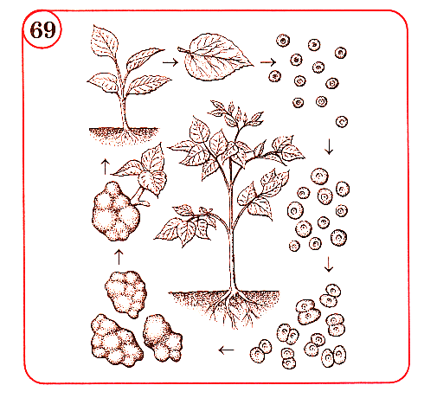 Для выполнения летнего задания по биологии сын Петра Иван провёл небольшой эксперимент: посадил черенки смородины в два ящика, наполненные один песком, другой – чернозёмом. Через некоторое время он обнаружил, что в первом ящике черенки быстрее образовали корни и пошли в рост.

*Задание 5*. Чем это можно объяснить?

Иван в одной научной книге по биологии прочитал

удивительный факт: из 1г растительных клеток в

пробирке можно вырастить тысячи растений. Из такой

микроскопической малой «рассады» на 1 м2 лабораторной

площади за короткий срок выращивают до 100000

проростков, причём клетки этих растений имеют

одинаковый наследственный материал. В беседе с отцом

он узнал, как называется полученное таким путём

потомство.

*Задание 6.* Как называется получаемое таким путём

потомство? Почему такой вид размножения относится к

вегетативному?

**Система оценивания задания «Вегетативное размножение растений»**

*Задание 1. Характеристики задания:*

* **Содержательная область оценки**: живые системы
* **Компетентностная область оценки:** научное объяснение явлений
* **Контекст**: глобальный
* **Уровень сложности**: низкий
* **Формат ответа**: задание с выбором нескольких правильных ответов

**Объект оценки**: применить соответствующие естественнонаучные знания для объяснения явления

*Система оценивания*

2 балла – дан ответ: 156

1 балл – дан ответ: допущена одна ошибка

0 баллов - другой вариант ответа или ответ отсутствует

*Задание 2. Характеристики задания:*

* **Содержательная область оценки:** живые системы

**Компетентностная область оценки:** интерпретировать данные и использовать научные

доказательства для получения выводов

* **Контекст:** личностный
* **Уровень сложности:** средний
* **Формат ответа:** задание с развёрнутым ответом
* **Объект оценки**: анализировать, интерпретировать данные и делать соответствующие выводы

*Система оценивания:*

2 балла – дан обоснованный ответ: предложены способы вегетативного размножение для каждого растения с обоснованием выбора

1 балл - дан ответ: предложены способы вегетативного размножения без обоснования

0 баллов - другой вариант ответа или ответ отсутствует

*Задание 3. Характеристики задания:*

* **Содержательная область оценки**: живые системы
* **Компетентностная область оценки**: научное объяснение явлений

**Контекст:** личностный

* **Уровень сложности**: низкий
* **Формат ответа:** задание с кратким ответом
* **Объект оценки**: распознавать, использовать и создавать объяснительные модели и представления

*Система оценивания:*

1 балл - дан ответ: 51342

0 баллов - другой вариант ответа или ответ отсутствует

*Задание 4. Характеристики задания:*

* **Содержательная область оценки**: живые системы
* **Компетентностная область оценки:** научное объяснение явлений
* **Контекст:** личностный
* **Уровень сложности**: средний
* **Формат ответа:** задание с развёрнутым ответом
* **Объект оценки**: распознавать, использовать и создавать объяснительные модели и представления

*Система оценивания:*

1 балл – дан ответ: ящики с черенками накрывают стеклом, а горшки – колпаком, чтобы уменьшить испарение воды листьями черенков, которые ещё не образовали корневой системы.

0 баллов - другой вариант ответа или ответ отсутствует

*Задание 5. Характеристики задания:*

* **Содержательная область оценки**: живые системы
* **Компетентностная область оценки:** научное объяснение явлений
* **Контекст:** личностный
* **Уровень сложности**: средний
* **Формат ответа:** задание с развёрнутым ответом
* **Объект оценки:** распознавать, использовать и создавать объяснительные модели и представления

*Система оценивания:*

1 балл – дан ответ: в песке больше воздуха, необходимого для дыхания черенков

0 баллов - другой вариант ответа или ответ отсутствует

*Задание 6. Характеристики задания:*

* **Содержательная область оценки**: живые системы
* **Компетентностная область оценки:** научное объяснение явлений
* **Контекст:** глобальный
* **Уровень сложности**: высокий
* **Формат ответа:** задание с развёрнутым ответом
* **Объект оценки:** распознавать, использовать и создавать объяснительные модели и представления

*Система оценивания:*

2 балла – дан ответ: получаемое потомство называется «Клон». Клон состоит из однородного материала, взятого от одного растения (его вегетативной части – клетки листа, конуса нарастания и т.п.), поэтому клонирование растений относится к вегетативному размножению.

1 балл – дан ответ: названо только потомство - «клон»

0 баллов - другой вариант ответа или ответ отсутствует

**7. Задача «Цветение и опыление»**

*Прочитайте текст и выполните задания 1-5*

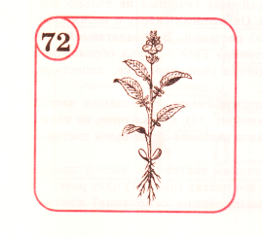 Цветок — заметная, часто красивая, важная часть цветковых растений. Цветки могут быть крупные и мелкие, ярко окрашенные и зелёные, пахучие и без запаха, одиночные или собранные вместе из многих мелких цветков в одно общее соцветие.

Знаменитый немецкий поэт Гёте был не только поэтом, но и

ботаником. Он написал работу о метаморфозах (видоизменениях)

растений. В предлагаемой схеме «первичного растения» Гёте

показал образование отдельных частей цветка (чашелистика,

лепестков, тычинок, пестика).

*Задание 1*. Внимательно рассмотрите схему образования частей

цветка, созданную Гёте, и объясните, из каких видоизменённых

органов растения, по мнению Гёте, образуется цветок.

Цветки очень разнообразны по размеру и окраски. Самый маленький цветок из семейства рясковых — не больше 1 миллиметра в диаметре. А раффлезия Арнольда, крупнейший цветок в мире, достигает в диаметре 105-110 сантиметров.

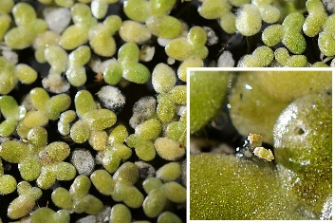 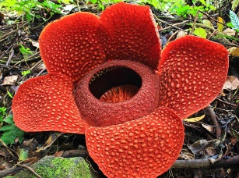

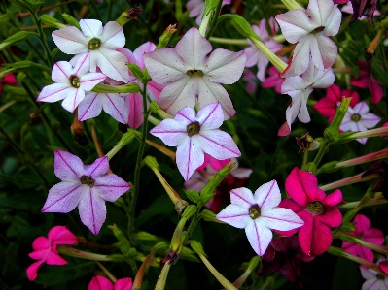 У цветов нет никаких ограничений по оттенкам: они могут быть абсолютно любого цвета, кроме черного и белого. По факту, если мы видим бутон белого цвета, значит — его лепестки совершенно бесцветные и свободно отражают белый солнечный свет. Своего оттенка у них нет. Цветов чистого черного цвета тоже не бывает: скорее всего, они темно-лиловые, фиолетовые, темно-бордовые.

*Задание 2*. Поздно вечером можно увидеть белые «звёзды»

на клумбах и грядках с душистым табаком. Это распустились

его цветки, которые днём бывают дряблыми и закрытыми.

Почему душистый табак цветёт в ночное время?

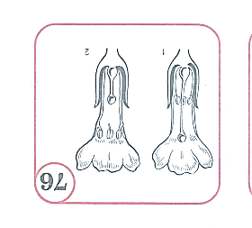 Интересно, что пчелы никогда не ошибаются в выборе цветка: садятся только на те, у которых есть нектар. Энтомологи выяснили: это происходит потому, что на лепестках цветов есть невидимые линии и пятна, видимые только в ультрафиолете. По этим светящимся узорам насекомые ориентируются по цветам.

Интересно устроены цветки весеннего растения первоцвет.

В одних цветках столбик пестика длинный, а тычинка короче

его и расположена в глубине венчика. В другом цветке –

пестик с коротким столбиком и находится в глубине венчика.

*Задание 3*. Объясните, в чём причина такого строения цветков у первоцвета. Какую роль оно играет в жизни этого растения?

Было время, когда в Австралии не произрастал клевер. Привезли семена, посеяли. Клевер рос и рос хорошо, но плодов и семян не давал. Стали искать причину, почему клевер не давал плодов и семян, хотя обильно цветёт. Оказалось, что клевер не плодоносит потому, что не опыляется. Трубочка цветка клевера, в глубине которой находится нектар, имеет в длину приблизительно 9—10мм. Добыть нектар с такой глубины могут те насекомые, которые обладают достаточно длинным хоботком. А таких нет в Австралии.

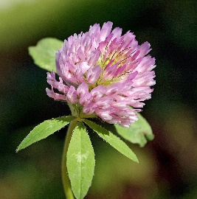*Задание 4*. Каких насекомых завезли в Австралию для опыления клевера? Выберите правильный ответ.

1. Ос
2. Стрекоз
3. Шмелей
4. Комаров
5. Пчёл
6. Божьих коровок

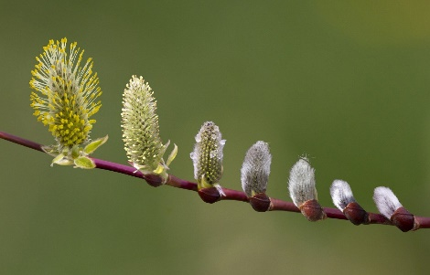 В России символом Вербного воскресенья является ива (верба). Веточки символизируют добрые намерения, благополучие и здоровье. Ранней весной, в конце марта-начале апреля на ветках появляются серо-белые пушистые «почки». Это мужские цветки растения. По мере созревания они раскрываются, и на концах удлинившихся тычинок появляется желтая пыльца. Раскрывшийся цветок выглядит, как пушистый желтый цыпленок. Волоски цветка, придающие ему пушистый вид, необходимы для защиты от морозов, которые еще нередки ранней весной. Это ветроопыляемое растение, и цветок имеет уже другие особенности.

*Задание 5*. Цветки ветроопыляемого растения отличаются от цветков насекомоопыляемого растения. Каковы особенности цветков ветроопыляемых и насекомоопыляемых растений? Заполните пропуски в таблице.

|  |  |  |
| --- | --- | --- |
| **Признаки** | **Цветки насекомоопыляемых растений** | **Цветки ветроопыляемых растений** |
| 1. **Пыльца** | Крупная тяжёлая |  |
| 1. **Нектар** |  | Нет |
| 1. **Запах** | Имеется |  |
| 1. **Размер** |  | Невзрачный |
| 1. **Окраска** | Яркая |  |
| 1. **Время цветения** | Вовремя или после появления листьев |  |

**Система оценивания задания «Цветение и опыление»**

*Задание 1. Характеристики задания:*

* **Содержательная область оценки**: живые системы
* **Компетентностная область оценки:** научное объяснение явлений
* **Контекст**: личностный
* **Уровень сложности**: средний
* **Формат ответа**: задание с развёрнутым ответом

**Объект оценки**: распознавать, использовать и создавать объяснительные модели и представления

*Система оценивания*

1 балл – дан ответ: схема «первичного растения» Гёте это одно из предположений, что части цветка – видоизменённые литься.

0 баллов - другой вариант ответа или ответ отсутствует

*Задание 2. Характеристики задания:*

* **Содержательная область оценки:** живые системы
* **Компетентностная область оценки:** научное объяснение явлений
* **Контекст:** глобальный
* **Уровень сложности:** низкий
* **Формат ответа:** задание с развёрнутым ответом
* **Объект оценки**: применить соответствующие естественнонаучные знания для объяснения явления

*Система оценивания:*

1 балл - дан ответ: душистый табак опыляется ночными бабочками

0 баллов - другой вариант ответа или ответ отсутствует

*Задание 3. Характеристики задания:*

* **Содержательная область оценки**: живые системы
* **Компетентностная область оценки**: научное объяснение явлений

**Контекст:** глобальный

* **Уровень сложности**: средний
* **Формат ответа:** задание с развернутым ответом
* **Объект оценки**: применить соответствующие естественнонаучные знания для объяснения явления

*Система оценивания:*

1 балл- дан ответ: разностолбчатость пестика у цветков первоцвета является приспособлением к перекрёстному опылению

0 баллов - другой вариант ответа или ответ отсутствует

*Задание 4. Характеристики задания:*

* **Содержательная область оценки**: живые системы
* **Компетентностная область оценки:** научное объяснение явлений
* **Контекст:** глобальный
* **Уровень сложности**: низкий
* **Формат ответа:** задание с кратким ответом
* **Объект оценки**: применить соответствующие естественнонаучные знания для объяснения явления
* *Система оценивания:*

1 балл – дан ответ: 3

0 баллов - другой вариант ответа или ответ отсутствует

*Задание 5. Характеристики задания:*

* **Содержательная область оценки**: живые системы
* **Компетентностная область оценки:** научное объяснение явлений
* **Контекст:** глобальный
* **Уровень сложности**: средний
* **Формат ответа:** задание с кратким ответом
* **Объект оценки**: применить соответствующие естественнонаучные знания для объяснения явления
* *Система оценивания:*

2 балла – дан ответ: заполнены правильно все пропуски в таблице

|  |  |  |
| --- | --- | --- |
| **Признаки** | **Цветки насекомоопыляемых растений** | **Цветки ветроопыляемых растений** |
| 1. **Пыльца** | Крупная тяжёлая | Мелкая сухая |
| 1. **Нектар** | Имеется | Нет |
| 1. **Запах** | Имеется | Нет |
| 1. **Размер** | Крупный | Невзрачный |
| 1. **Окраска** | Яркая | Невзрачная |
| 1. **Время цветения** | Вовремя или после появления листьев | До появления листьев |

1 балл – дан ответ: допускается одна ошибка

0 баллов - другой вариант ответа или ответ отсутствует

**8. Задача «Картофель – культурное растение»**

*Прочитайте текст и выполните задания 1-6*

Когда – то человек питался дарами дикой природы. Потом он научился возделывать полезные растения возле жилища и лучшие из них вводил в культуру. Человек так изменил природу культурных растений, вывел так много их сортов, что теперь они совсем не похожи на своих диких родичей.

Картофель — многолетнее травянистое растение из семейства пасленовых. Его плоды ядовиты, в пищу употребляют только клубни — видоизмененные подземные побеги. То, что мы называем картофелем, содержит лишь малую толику его настоящего генетического разнообразия. В Южной Америке растет около 200 его диких видов и подвидов, но все известные сейчас культурные сорта (более 5000) относятся к одному роду Solanum.

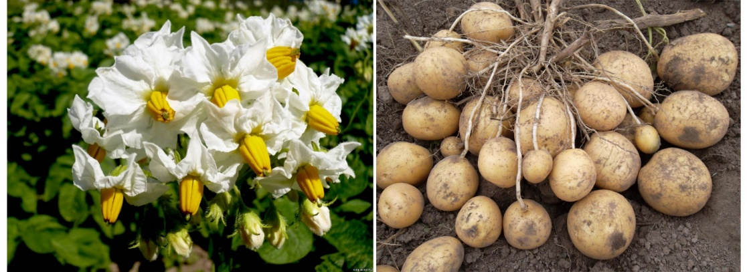

*Задание 1*. Установлено, что при уборке картофеля, имеющего зелёную ботву, остаётся неиспользованной примерно четвертая часть углеводов (от всего урожая клубней). Как вы думаете, когда нужно приступать к уборке клубней картофеля, чтобы сократить потери питательных веществ в них?

*Задание 2.* Картофель относится к семейству Пасленовых. Какие признаки характеризуют семейство Паслёновые? Выберите все правильные ответы.

  1)  в основном кустарники и деревья;

2)  плод стручок или стручочек;

3)  плод коробочка или ягода;

4)  цветок пятичленного типа с двойным околоцветником;

5)  к семейству относятся томат, табак;

6)  к семейству относятся редька, редис.

Пасленовые - это распространенное и разнообразное семейство растений, в котором числится огромное количество сельскохозяйственных культур: картофель, баклажан, томат, болгарский перец и табак. Также в этом семействе есть другие известные растения — очень ядовитые: дурман, мандрагора и белена. Но в съедобных пасленовых тоже есть ядовитое вещество – соланин.

*Задание 3*. Используя приведённую ниже таблицу, ответьте на вопросы:

1. В каком органе растения содержится меньше всего ядовитого вещества соланина?
2. Плод какого сорта картофеля из перечисленных в таблице самый ядовитый?
3. Какой сорт картофеля из перечисленных в таблице содержит ядовитого вещества в плодах меньше, чем в листьях и стеблях?

**Содержание ядовитого вещества соланина**

**в органах картофеля, мг/100 г**

|  |  |  |  |  |
| --- | --- | --- | --- | --- |
| **Сорт картофеля** | **Клубень** | **Плод** | **Листья** | **Стебель** |
| Синеглазка | 0,1 | 9,0 | 6,0 | 7,0 |
| Золушка | 0,4 | 8,0 | 6,5 | 7,5 |
| Ранняя роза | 0,1 | 4,0 | 4,6 | 8,9 |
| Скала | 0,4 | 11,2 | 4,8 | 6,8 |

*Задание 4.* При посещении выставки на «Празднике урожая» школьник приобрёл клубень высокоурожайного сорта картофеля. Весной он посадил целую грядку, имея один лишь клубень. Объясните, как он это сделал.

*Задание 5*. Двое учащихся выращивали на делянках картофель. Они поливали, рыхлили почву, проводили окучивание. На хорошо развитых стеблях один из них оборвал много листьев, а другой сорвал верхушки побегов и цветков. Как вы думаете, кто из них соберёт больший урожай и почему?

*Задание 6.* В октябре фермер положил на хранение 2т картофеля. Какова стала масса картофеля после хранения (до начала мая), если известно, что при хранении в осенние и весенние месяцы картофель теряет 1% массы, а в зимние месяцы – 0,5%? Чем объяснить потерю массы картофеля во время хранения?

**Система оценивания задания «Картофель – культурное растение»**

*Задание 1. Характеристики задания:*

* **Содержательная область оценки**: живые системы
* **Компетентностная область оценки:** научное объяснение явлений
* **Контекст**: личностный
* **Уровень сложности**: средний
* **Формат ответа**: задание с развёрнутым ответом

**Объект оценки**: распознавать, использовать и создавать объяснительные модели и представления

*Система оценивания*

1 балл – дан ответ: когда начинает увядать ботва

0 баллов - другой вариант ответа или ответ отсутствует

*Задание 2. Характеристики задания:*

* **Содержательная область оценки:** живые системы
* **Компетентностная область оценки:** научное объяснение явлений
* **Контекст:** глобальный
* **Уровень сложности:** низкий
* **Формат ответа:** задание с кратким ответом
* **Объект оценки**: применить соответствующие естественнонаучные знания для объяснения явления

*Система оценивания:*

1 балл - дан ответ: 345

0 баллов - другой вариант ответа или ответ отсутствует

*Задание 3. Характеристики задания:*

* **Содержательная область оценки**: живые системы
* **Компетентностная область оценки**: интерпретация данных и использование научных доказательств для получения выводов

**Контекст:** местный

* **Уровень сложности**: средний
* **Формат ответа:** задание с кратким ответом
* **Объект оценки**: преобразовывать одну форму представления данных в другую

*Система оценивания:*

2 балла – даны ответы: 1) в клубне; 2) Скала; 3) Ранняя роза

1 балл- правильно даны ответы на любые два вопроса

0 баллов - другой вариант ответа или ответ отсутствует

*Задание 4. Характеристики задания:*

* **Содержательная область оценки**: живые системы
* **Компетентностная область оценки:** научное объяснение явлений
* **Контекст:** личностный
* **Уровень сложности**: низкий
* **Формат ответа:** задание с развёрнутым ответом
* **Объект оценки**: применить соответствующие естественнонаучные знания для объяснения явления
* *Система оценивания:*

1 балл – дан ответ: клубень разрезать на несколько частей, на каждой из которых должны быть почки.

0 баллов - другой вариант ответа или ответ отсутствует

*Задание 5. Характеристики задания:*

* **Содержательная область оценки**: живые системы
* **Компетентностная область оценки:** научное объяснение явлений
* **Контекст:** личностный
* **Уровень сложности**: средний
* **Формат ответа:** задание с развёрнутым ответом
* **Объект оценки**: применить соответствующие естественнонаучные знания для объяснения явления
* *Система оценивания:*

1 балл – дан ответ: обрывать нужно не листья, которые образуют органические вещества, а верхушки побегов и цветков, которые расходуют много питательных веществ и этим снижают урожай

0 баллов -другой вариант ответа или ответ отсутствует

*Задание 6. Характеристики задания:*

* **Содержательная область оценки**: живые системы
* **Компетентностная область оценки:** научное объяснение явлений
* **Контекст:** личностный
* **Уровень сложности**: средний
* **Формат ответа:** задание с развёрнутым ответом
* **Объект оценки**: применить соответствующие естественнонаучные знания для объяснения явления

*Система оценивания:*

2 балла – дан ответ: 1) при хранении клубни картофеля расходуют часть питательных веществ на дыхание и влагу – на испарение, поэтому к весне клубни становятся легче;

2) после хранения масса картофеля стала 1870кг

1 балл- дан ответ: или элемент ответа 1 или элемент ответа 2

0 баллов - выбран другой вариант ответа или ответ отсутствует

**9. Задача «Жизнь леса»**

*Прочитайте текст и выполните задания 1-6*

Каждое растение не живёт само по себе, а функционирует в сообществе с другими живыми организмами. Сообщество живых организмов вместе со своим местообитанием создаёт единый природный комплекс (экосистема). Связи в таком природном комплексе очень разнообразны: организмы могут друг друга есть, могут конкурировать, помогать друг другу, улучшать условия другим организмам или изо всех сил портить жизнь соседу.

Группа ребят из экологического лагеря отправилась в поход. В дороге они попали под дождь. Но вот выглянуло солнце, и в поле быстро просохла дорога. Однако в лесу стояли ещё лужи воды и было очень сыро.

*Задание 1*. Почему на лесных дорогах лужи сохнут гораздо дольше, чем на полевых?

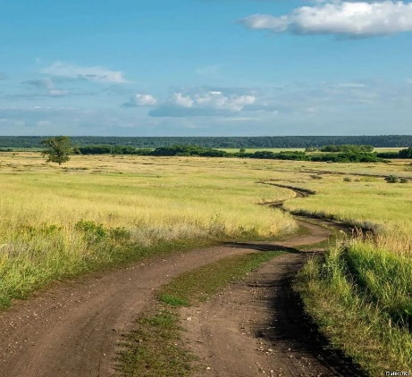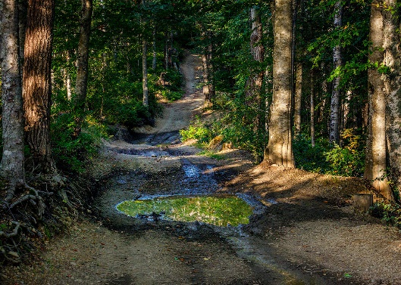

Когда ребята шли по лесу, руководитель группы очень много им рассказывал об удивительной жизни организмов в лесу. Например, что в лесу деревья никто не поливает, а деревья, посаженные вдоль дорог, требуют полива, так как они испаряют много влаги.

*Задание 2*. Почему одиночно растущие деревья, как правило, испаряют намного больше влаги, нежели те, что растут в густом лесу?

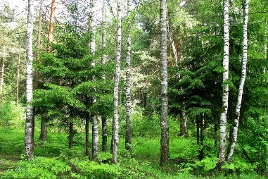 К вечеру ребята вышли к уголку леса, где возвышались стройные берёзы и раскидистые осины, а между ними только начинали свой рост молодые ели. Беседуя с лесником, ребята узнали, что пройдут года и на этом месте, где сейчас растут берёзы и осины, широко раскинется еловый лес.

*Задание 3*. На чем основано такое предположение

лесника?

Казалось бы, что плохого, если на месте вырубленного лиственного леса посадить быстрорастущие хвойные деревья?

*Задание 4.* Почему же лесоводы предпочитают проводить возобновление леса посадкой деревьев не одного вида, а нескольких, смешивая их? Выберите правильный ответ.

Смешанные посадки:

1. образуют естественную преграду заболеваниям;
2. усиливают межвидовую борьбу;
3. устанавливают симбиотические отношения;
4. восстанавливают почвенный покров.

Весь лесной растительный мир принято делить на «этажи» — ярусы. Высокие деревья — сосна, дуб — занимают первый ярус леса, им достаётся больше всего тепла и света. На втором ярусе обитают деревья пониже, например, берёза, ясень, рябина. Кустарники располагаются на третьем ярусе, а папоротники, травы и мхи — на четвёртом.

По данным наблюдений лесоводов температура, освещённость и влажность в лесу меняются в зависимости от яруса.

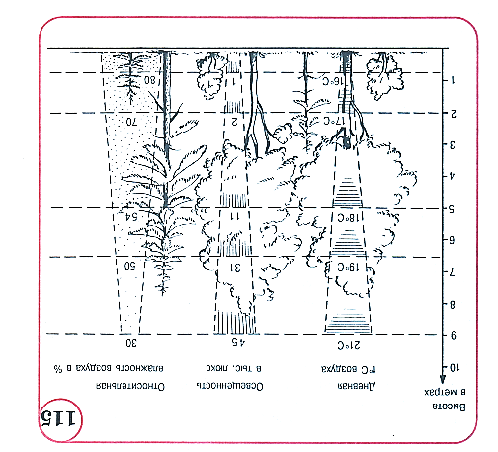

*Задание 5*. Внимательно изучите

рисунок и определите, почему в

верхнем ярусе одни показатели

температуры, освещённости и

влажности, а в нижних – другие?

В разговоре с лесником ребята вспомнили, что когда во время зимних каникул совершали лыжную прогулку в лес, то заметили следующий факт. В листопадном лесу было много снега, но только перешли в еловый лес, как снежный покров стал значительно меньше.

*Задание 6.* Почему зимой почва лиственного леса бывает покрыта более толстым слоем снега, чем почва хвойного леса?

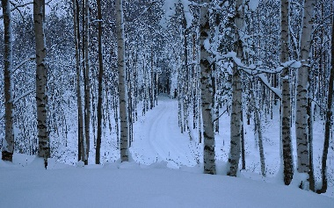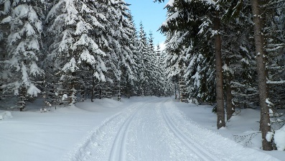

**Система оценивания задания «Жизнь леса»**

*Задание 1. Характеристики задания:*

* **Содержательная область оценки**: живые системы
* **Компетентностная область оценки:** научное объяснение явлений
* **Контекст**: глобальный
* **Уровень сложности**: средний
* **Формат ответа**: задание с развёрнутым ответом

**Объект оценки**: распознавать, использовать и создавать объяснительные модели и представления

*Система оценивания*

2 балла – дан ответ: на полевых дорогах испарение происходит гораздо интенсивнее чем на лесных. Лужи на полевых дорогах открыты солнцу и ветру. Солнечные лучи нагревают воду в лужах (чем выше температура, тем интенсивнее испарение), а ветер уносит пар от поверхности. Лесные дороги находятся в тени деревьев, ветер и солнце там не гуляют так вольно как в поле. Испарение в лесу происходит медленнее и поэтому лужи высыхают дольше.

1 балл – дан ответ: сказано только об испарении.

0 баллов - другой вариант ответа или ответ отсутствует

*Задание 2. Характеристики задания:*

* **Содержательная область оценки:** живые системы
* **Компетентностная область оценки:** научное объяснение явлений
* **Контекст:** глобальный
* **Уровень сложности:** средний
* **Формат ответа:** задание с развёрнутым ответом
* **Объект оценки**: применить соответствующие естественнонаучные знания для объяснения явления

*Система оценивания:*

1 балл - дан ответ: потому что лесной массив задерживает влагу в земле, идёт более интенсивное испарение, и воздух более влажный, чем над полями под открытым солнцем.

0 баллов - другой вариант ответа или ответ отсутствует

*Задание 3. Характеристики задания:*

* **Содержательная область оценки**: живые системы
* **Компетентностная область оценки**: научное объяснение явлений
* **Контекст:** глобальный
* **Уровень сложности**: высокий
* **Формат ответа:** задание с развёрнутым ответом

**Объект оценки**: распознавать, использовать и создавать объяснительные модели и представления

*Система оценивания:*

2 балла – даны ответ: ель – теневыносливое растение, поэтому может расти под покровом берёзового или осинового леса. Но, получив доступ к свету, она быстро поднимается над другими породами, смыкая свои кроны, что и приводит к угнетению лиственных пород. При недостатке света берёза и осина замедляют рост и со временем засыхают.

1 балл- дан ответ: ель – теневыносливое растение, поэтому может расти под покровом берёзового или осинового леса.

0 баллов - другой вариант ответа или ответ отсутствует

*Задание 4. Характеристики задания:*

* **Содержательная область оценки**: живые системы
* **Компетентностная область оценки:** научное объяснение явлений
* **Контекст:** глобальный
* **Уровень сложности**: средний
* **Формат ответа:** задание с развёрнутым ответом
* **Объект оценки**: применить соответствующие естественнонаучные знания для объяснения явления
* *Система оценивания:*

1 балл – выбран ответ: 1

0 баллов - другой вариант ответа или ответ отсутствует

*Задание 5. Характеристики задания:*

* **Содержательная область оценки**: живые системы
* **Компетентностная область оценки:** интерпретация данных и использование научных доказательств для получения выводов
* **Контекст:** глобальный
* **Уровень сложности**: высокий
* **Формат ответа:** задание с развёрнутым ответом
* **Объект оценки**: преобразовывать одну форму представления данных в другую

*Система оценивания:*

2 балла – дан ответ: температура и освещённость от верхнего яруса к нижнему уменьшается, это связано с тем, что растения верхних ярусов задерживают долю солнечных лучей. Влажность от верхнего яруса к нижнему – увеличивается, так как лесной массив задерживает влагу в земле

1 балл – дан ответ: объяснены только два любых фактора

0 баллов - другой вариант ответа или ответ отсутствует

*Задание 6. Характеристики задания:*

* **Содержательная область оценки**: живые системы
* **Компетентностная область оценки:** научное объяснение явлений
* **Контекст:** глобальный
* **Уровень сложности**: средний
* **Формат ответа:** задание с развёрнутым ответом
* **Объект оценки**: применить соответствующие естественнонаучные знания для объяснения явления
* *Система оценивания:*

1 балл – дан ответ: ветви лиственных деревьев не задерживают попадание снега

на почву, а хвойные деревья листву не сбрасывают, поэтому часть снега задерживается ветками как зонтиком и снег не полностью попадает па почву, а остается на ветвях.

0 баллов - другой вариант ответа или ответ отсутствует

**10. Задача «Эти удивительные водоросли»**

*Прочитайте текст и выполните задания 1-5*

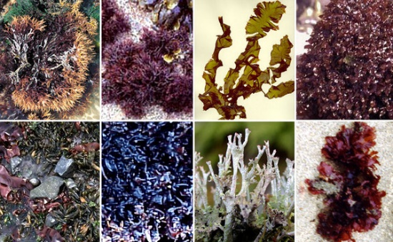 Водоросли — группа низших растений, для

которых характерны наличие хлорофилла и

способность к фотосинтезу. Разная окраска

водорослей объясняется тем, что, кроме

хлорофилла, в клетках могут быть и другие

пигменты. Водоросли в основном живут в

водной среде, но встречаются виды,

живущие вне воды, на сырых участках почвы,

пнях и других местах с высокой влажностью.

Водоросли бывают одноклеточными и

многоклеточными, достигающими больших

размеров. Тело их, слоевище (таллом) не

разделено на корни, стебли и листья, что отличает их от водных цветковых растений.

Виктор Гюго в книге «Труженики моря» писал: «Казалось, вода была охвачена пожаром… Синеватые полосы на воде лежали складками савана».

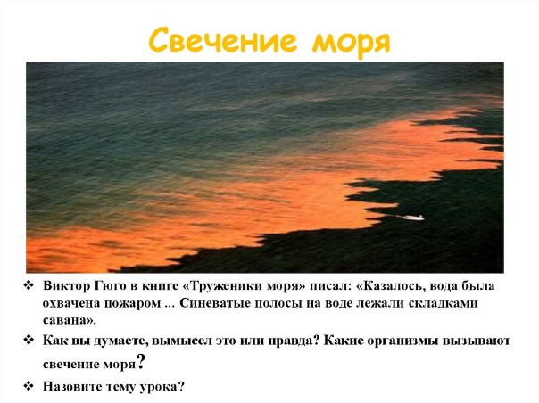

*Задание 1.* Жители Кавказа часто наблюдают очень необычное явление: на многих вершинах гор снег бывает не только белый, но и красный, зеленый, черный. Такой разноцветный снег вызывал в прошлом много суеверий. Как можно объяснить столь необычную окраску снега?

Водоросли являются основой питания растительноядных животных — ракообразных, моллюсков, некоторых рыб, млекопитающих, а также придонные водоросли являются убежищем для рыб и других животных. Водоросли использует в пищу и человек, из них добывают некоторые вещества, изготавливают лекарственные препараты. Водоросли используют в биологической очистке воды и как удобрение.

*Задание 2.* В кондитерской промышленности для изготовления конфет, мармелада, тортов используют ценное вещество, получаемое из морских водорослей. Как называется это вещество?

1) Крахмал

2) Солод

3) Агар-агар

4) Йод

5) Пектин

Некоторые водоросли используются в пищу, а морскую капусту (ламинария) многие народы с давних времен использовали для лечения самых разнообразных болезней. Аборигены Гебридских островов применяли некоторые виды ламинарии как потогонное средство, ирландцы — для лечения золотухи, индусы — при туберкулезе. В древнем Китае морскую капусту применяли для лечения нарывов и злокачественных опухолей. Наиболее часто морскую капусту на всех побережьях использовали для лечения заболеваний щитовидной железы. В 18 в. в Китае был издан императорский указ, обязывающий употреблять всех жителей определенное количество морской капусты.

*Задание 3.* Используя таблицы, определите какой микроэлемент, применяемый в медицине, добывают из водоросли ламинарии?

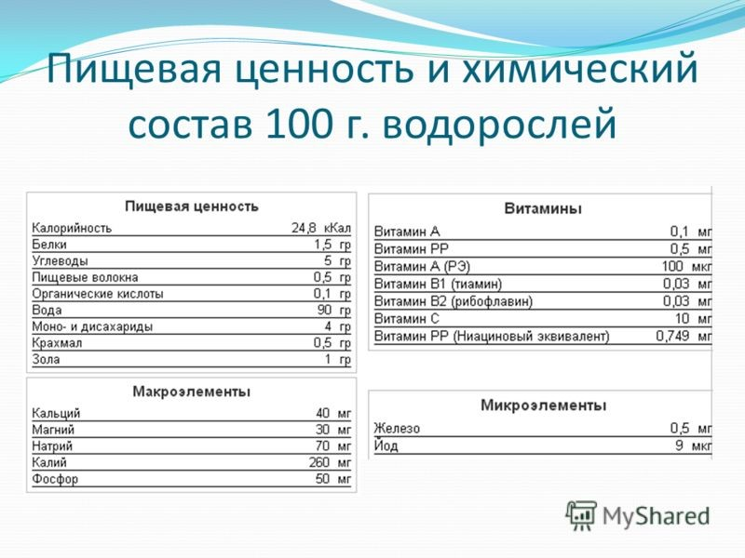



В Атлантическом океане, недалеко от Северной Америки, находится единственное на планете море без берегов. Оно называется Саргассовым, и это самое прозрачное море на Земле. Из-за того, что водоем неограничен сушей, у него нет постоянной площади. В разное время она колеблется от 4 до 8 млн кв. км. Формально его даже нельзя назвать морем, поскольку оно не имеет четких границ. Из-за этого Саргассово море обладает дурной славой и моряки побаиваются заходить в него. Корабли в водах этого моря пропадают в основном по двум причинам: это большое количество **мусора,** который попадал туда и в старые времена, пусть и не в таких количествах, как сейчас, и **………….** Это приводило к тому, что корабли могли буквально увязнуть в них и не иметь возможности пройти дальше.

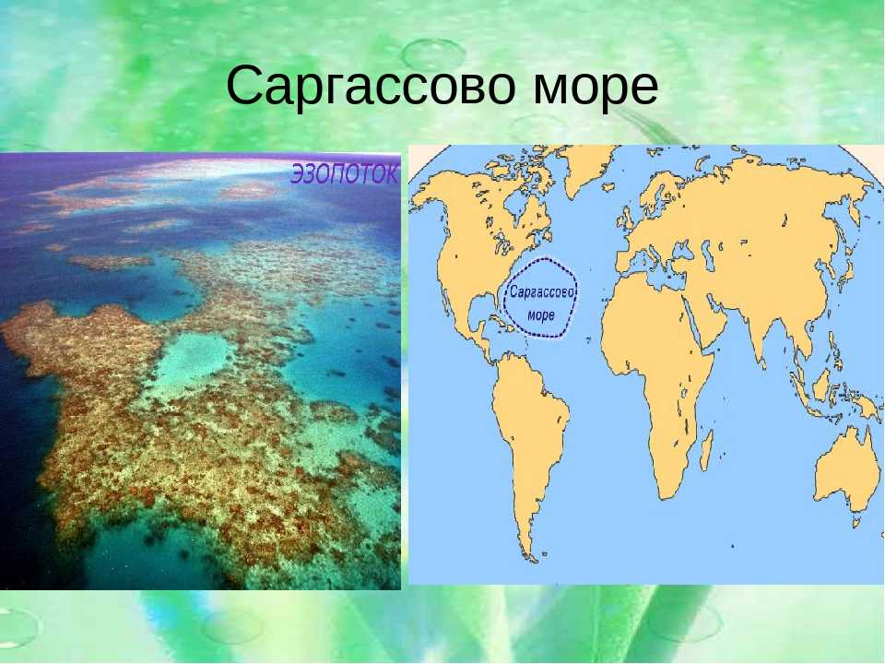

*Задание 4.* Укажите вторую причину. Почему моряки избегают заходить в воды этого моря?

Зелёная водоросль хлорелла одна из самых древних известных форм жизни на Земле. Ее возраст насчитывает более 2 миллиардов лет, и считается, что она существовала еще до появления наземных растений. Хлорелла не требовательна к условиям обитания, поэтому встречается повсеместно. Она может очищать воду от вредных примесей и обогащать атмосферу кислородом. Хлорелла является самой продуктивной – улавливает 7-12% солнечного света, вместо 1-2% цветковыми растениями. А в 1960 году она отправилась в космос на втором «Спутнике» вместе с Белкой и Стрелкой.

*Задание 5.* Предложите идею исследования, направленного на изучение применения водоросли хлореллы на космической станции.

**Система оценивания задания «Эти удивительные водоросли»**

*Задание 1. Характеристики задания:*

* **Содержательная область оценки**: живые системы
* **Компетентностная область оценки:** научное объяснение явлений
* **Контекст**: глобальный
* **Уровень сложности**: средний
* **Формат ответа**: задание с развёрнутым ответом

**Объект оценки**: распознавать, использовать и создавать объяснительные модели и представления

*Система оценивания*

2 балла – дан ответ: водоросли содержат зеленый пигмент хлорофилл, красный пигмент астаксантин (каротиноиды). Попадая в атмосферу при испарении воды, они окрашивают снег в оттенки черного, бурого или желтого

1 балл – дан ответ: водоросли содержат пигменты

0 баллов - другой вариант ответа или ответ отсутствует

*Задание 2. Характеристики задания:*

* **Содержательная область оценки:** живые системы
* **Компетентностная область оценки:** научное объяснение явлений
* **Контекст:** глобальный
* **Уровень сложности:** низкий
* **Формат ответа:** задание с кратким ответом
* **Объект оценки**: применить соответствующие естественнонаучные знания для объяснения явления

*Система оценивания:*

1 балл - дан ответ: 3

0 баллов - другой вариант ответа или ответ отсутствует

*Задание 3. Характеристики задания:*

* **Содержательная область оценки**: живые системы
* **Компетентностная область оценки**: интерпретация данных и использование научных доказательств для получения выводов

**Контекст:** глобальный

* **Уровень сложности**: низкий
* **Формат ответа:** задание с кратким ответом
* **Объект оценки**: преобразовывать одну форму представления данных в другую

*Система оценивания:*

1 балл- дан ответ: йод

0 баллов - другой вариант ответа или ответ отсутствует

*Задание 4. Характеристики задания:*

* **Содержательная область оценки**: живые системы
* **Компетентностная область оценки:** научное объяснение явлений
* **Контекст:** глобальный
* **Уровень сложности**: средний
* **Формат ответа:** задание с развёрнутым ответом
* **Объект оценки**: применить соответствующие естественнонаучные знания для объяснения явления

*Система оценивания:*

1 балл – дан ответ: вторая причина – скопление бурой водоросли саргассума

0 баллов - другой вариант ответа или ответ отсутствует

*Задание 5. Характеристики задания:*

* **Содержательная область оценки**: живые системы
* **Компетентностная область оценки:** понимание особенностей естественнонаучного исследования
* **Контекст:** глобальный
* **Уровень сложности**: высокий
* **Формат ответа:** задание с развёрнутым ответом
* **Объект оценки**: предлагать или оценивать способ научного исследования данного вопроса

*Система оценивания:*

2 балла – дан ответ: предложена идея эксперимента применения хлореллы как ресурса для питания человека и животных, и как ресурса для обеспечения кислородом космической станции

1 балл – дан ответ: предложена идея эксперимента только или как ресурса кислорода или как ресурса пищи.

0 баллов - другой вариант ответа или ответ отсутствует

**11. Задача «Мох сфагнум»**

*Прочитайте текст и выполните задания 1-6*

Торфяное болото – это верховое болото. Это значит, что питается оно исключительно дождевой водой и росой, которые почти не содержат минеральных веществ. Возникнуть оно может из заболоченного луга, леса, озера, но только тогда, когда на каком-либо участке этих сообществ резко снижается содержание минеральных солей в почве. На этом месте немедленно поселяются сфагновые мхи, которые могут расти практически без минеральных веществ, используя небольшое количество воды.

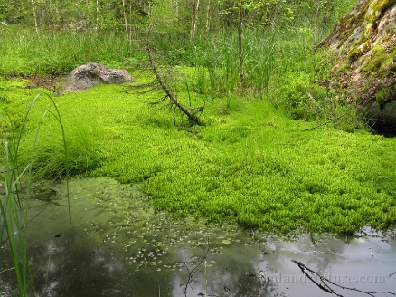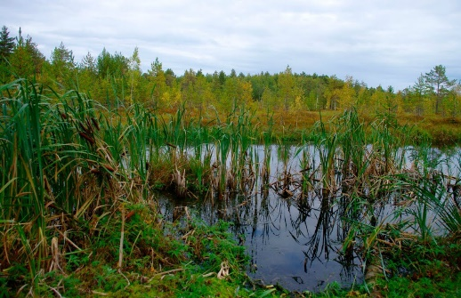

*Задание 1.* После экскурсии на торфопредприятие в классе возникла дискуссия, как образуется торфяное болото. Одна группа считала, что болото появляется вследствие зарастания водоемов. Другая утверждала, что сами растения способствуют заболачиванию, по­нижению местности и постепенному появлению торфа. Кто из них прав? Ответ поясните.

*Задание 2.* У мхов в сухую погоду наблюдается выделение на кончике листьев капелек воды (гуттация). Этот процесс имеет важное значение для мхов. Почему? Выберите все правильные ответы.

1. мхи так избавляются от излишек воды;
2. для полового размножения;
3. для образования спор;
4. для аккумулирования солнечной энергии;
5. для привлечения насекомых.

Листья у сфагнума мелкие, беловатые, образованы одним слоем клеток. Клеток два вида: мелкие зеленые, содержащие хлоропласты и крупные, мертвые, наполненные воздухом, и потому белые. Они поглощают воду, за счет чего вес растения может увеличиваться в 20 раз. Там, где появляется сфагнум, почва заболачивается, так как в ней накапливается много воды.

3

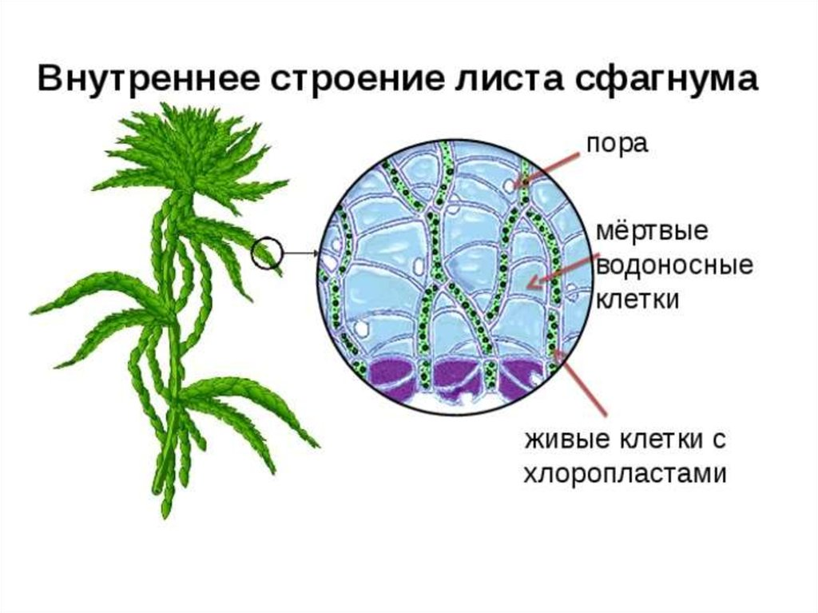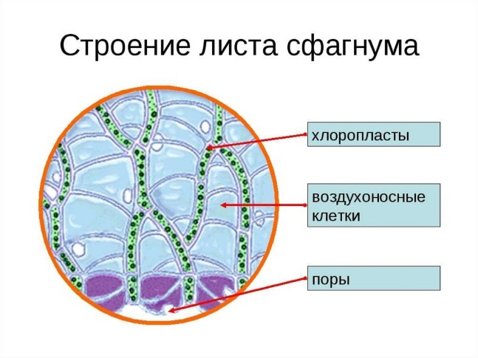

1

2

*Задание 3.* Подпишите рисунок

«Внутреннее строение листа сфагнума»

*Задание 4.* Маша после изучения на уроке строения сфагнума решила провести исследование: один конец пучка сухого мха сфагнума опустила в стакан с водой, а другой перекинула в пустой стакан. Что наблюдала Маша? Как можно объяснить такое явление?

Маша в интернета прочитала интересные факты про сфагнум. Во время Великой Отечественной войны 1941-1945гг. при недостатке перевязочного материала нередко вместо ваты употребляли высушенный мох сфагнум.

*Задание 5.* Благодаря каким свойствам сфагнум мог заменить вату? Используют ли в медицине в настоящее время мох сфагнум? Если да, то как использую?

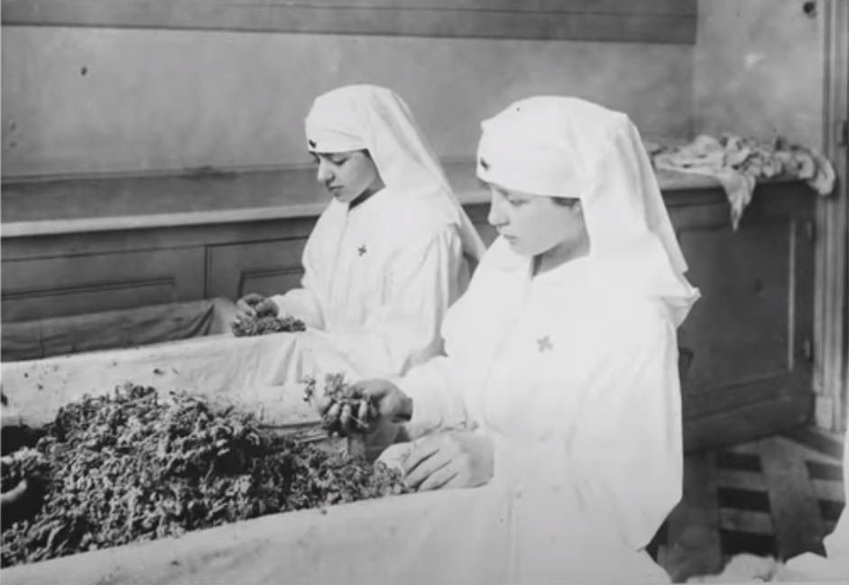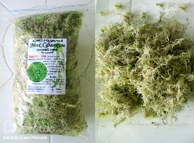

*Задание 6.* Бывали случаи, когда в болотах находили остатки бревенчатых дорог, проложенных ещё древними римлянами, останки доисторических людей, средневековых рыцарей в доспехах. Как можно объяснить сохранность этих находок?

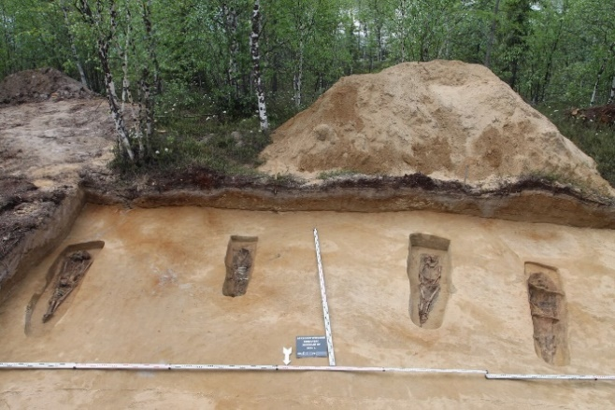

**Система оценивания задания «Мох сфагнум»**

*Задание 1. Характеристики задания:*

* **Содержательная область оценки**: живые системы
* **Компетентностная область оценки:** научное объяснение явлений
* **Контекст**: местный
* **Уровень сложности**: высокий
* **Формат ответа**: задание с развёрнутым ответом

**Объект оценки**: распознавать, использовать и создавать объяснительные модели и представления

*Система оценивания*

2 балла – дан ответ: оба мнения верны. Торфяное болото образуется в результате зарастания заболоченной территории растениями. Болота возникают двумя основными путями: из-за заболачивания почвы или же из-за зарастания водоёмов.

1 балл – дан ответ: правильный, но без объяснения

0 баллов - другой вариант ответа или ответ отсутствует

*Задание 2. Характеристики задания:*

* **Содержательная область оценки:** живые системы
* **Компетентностная область оценки:** научное объяснение явлений
* **Контекст:** глобальный
* **Уровень сложности:** средний
* **Формат ответа:** задание с кратким ответом
* **Объект оценки**: применить соответствующие естественнонаучные знания для объяснения явления

*Система оценивания:*

1 балл - дан ответ: 12

0 баллов - другой вариант ответа или ответ отсутствует

*Задание 3. Характеристики задания:*

* **Содержательная область оценки**: живые системы
* **Компетентностная область оценки**: научное объяснение явлений
* **Контекст:** глобальный
* **Уровень сложности**: низкий
* **Формат ответа:** задание с кратким ответом
* **Объект оценки**: применить соответствующие естественнонаучные знания для объяснения явления

*Система оценивания:*

1 балл – даны ответы: 1- хлоропласты 2- воздухоносные клетки 3 – поры

0 баллов - другой вариант ответа или ответ отсутствует

*Задание 4. Характеристики задания:*

* **Содержательная область оценки**: живые системы
* **Компетентностная область оценки:** научное объяснение явлений
* **Контекст:** личностный
* **Уровень сложности**: средний
* **Формат ответа:** задание с развёрнутым ответом

**Объект оценки**: распознавать, использовать и создавать объяснительные модели и представления

*Система оценивания:*

2 балла – дан ответ: в сухом стакане через некоторое время появилась вода. У сфагнума листья и стебли имеют, кроме живых, ещё и мёртвые водоносные клетки, которые способны поглощать воды больше в 20 – 25 раз, чем их масса. Мох перекачивает воду из одного стакана в другой.

1 балл – дан ответ: в сухом стакане через некоторое время появилась вода

0 баллов - другой вариант ответа или ответ отсутствует

*Задание 5. Характеристики задания:*

* **Содержательная область оценки**: живые системы
* **Компетентностная область оценки:** научное объяснение явлений
* **Контекст:** местный
* **Уровень сложности**: средний
* **Формат ответа:** задание с развёрнутым ответом
* **Объект оценки**: применить соответствующие естественнонаучные знания для объяснения явления
* *Система оценивания:*

2 балла – дан ответ: высокая гигроскопичность позволяет использовать сфагнум как перевязочное средство. Он впитывает огромное количество крови, гноя и других жидкостей. Причем, его использовали не только во время войны, но и сейчас врачи все чаще и чаще прибегают к этому средству. Но в отличие от ваты, например,

сфагнум обладает еще и антибактериальным и обеззараживающим свойством.

1 балл – дан ответ: высокая гигроскопичность позволяет использовать сфагнум как перевязочное средство. Он впитывает огромное количество крови, гноя и других жидкостей.

0 баллов - другой вариант ответа или ответ отсутствует

*Задание 6. Характеристики задания:*

* **Содержательная область оценки**: живые системы
* **Компетентностная область оценки:** научное объяснение явлений
* **Контекст:** глобальный
* **Уровень сложности**: средний
* **Формат ответа:** задание с развёрнутым ответом
* **Объект оценки**: применить соответствующие естественнонаучные знания для объяснения явления
* *Система оценивания:*

1 балл – дан ответ: в слоях торфа сохраняются остатки бревенчатых дорог, останки доисторических людей, средневековых рыцарей в доспехах. Полностью они не разрушаются, так как в торфяной толще мало кислорода, кроме того, сфагнум выделяет вещества, препятствующие развитию бактерий.

0 баллов - другой вариант ответа или ответ отсутствует

**12. Задача «Грибы рядом с нами»**

*Прочитайте текст и выполните задания 1-6*

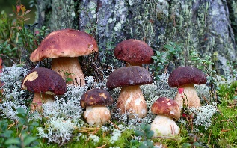 Грибы— царство живой природы, объединяющее эукариотические организмы. Грибы изучает наука микология, которая считается разделом ботаники, поскольку ранее грибы относили к царству растений. **Грибы** – это группа живых

организмов, в состав которой входит около 100 000 видов.

Грибы сочетают в себе признаки как животного, так и

растения. Растут они почти везде. Телом гриба является

грибница, или мицелий, состоящий из грибных нитей - гифов.

Многообразие видов грибов включает плесневые, шляпочные

и другие.

# *Задание 1*. Установите соответствие между признаками гриба и его общностью с растениями и животными: Характеристика Сближает грибы: А) Неограниченный рост 1) с животными Б) Гетеротрофы 2) с растениями В) Малая подвижность Г) Отсутствие пластид Д) Наличие хитина в клеточной стенке Е) Поглощение пищи путём всасывания

Грибы всегда привлекали внимание человека. Их использовали древние шаманы в ритуальных обрядах, человек научился их использовать в пищу, получать из них биологически активные вещества и лекарства. По содержанию витаминов и минеральных веществ грибы – полезный продукт питания.

*Задание 2.*Съедобные грибы – ценный пищевой продукт. Рассмотрите таблицу «Содержание питательных веществ и калорийность сырых грибов в сравнении с другими продуктами».

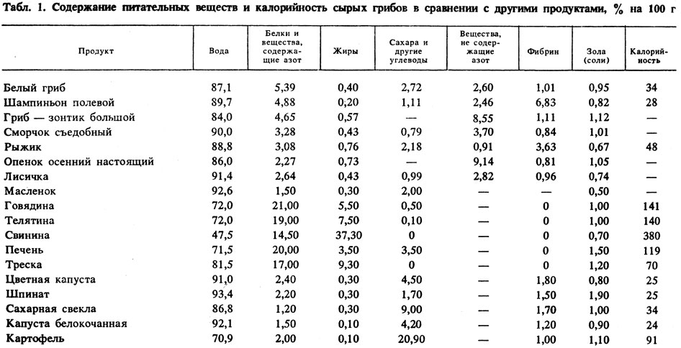

Используя данные таблицы, выберите верные утверждения из предложенных:

## грибы - это калорийная пища;

1. грибы содержат много белка и являются полноценной заменой мяса;
2. в грибах больше белка, чем в овощах;
3. в грибах практически нет жиров;
4. наибольшая калорийность у рыжика;
5. калорийность мяса в 4 раза выше, чем у белого гриба.

Есть в грибах привлекательная особенность: их интересно собирать, совершая длительные прогулки по лесу. Когда начинается грибной сезон, сотни людей спешат в лес. Сбор грибов уже давно превратился в один из самых массовых видов отдыха.

Парадоксально, но отравиться можно даже хорошими, съедобными грибами. Не следует собирать грибы старые, переросшие. В них накапливаются ядовитые вещества, и даже маслята, белые грибы, подберезовики могут стать причиной серьезного отравления. Грибы относятся к скоропортящимся продуктам (об этом нужно всегда помнить), поэтому представляют собой весьма благоприятную среду для размножения различных болезнетворных микробов. Обычно заселение бактериями грибов происходит при неправильной заготовке и хранении грибной продукции.

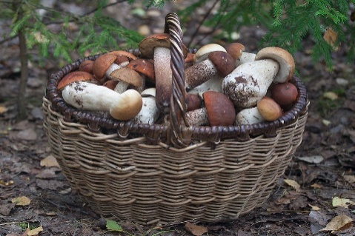

*Задание 3****.*** Какие правила безопасности при сборе грибов нужно соблюдать? Укажите верные и неверные утверждения (поставьте знак «V» в соответствующий столбец таблицы).

|  |  |  |  |
| --- | --- | --- | --- |
| № | Согласны ли вы с утверждениями | Да | Нет |
| 1. | Ходить в лес можно и с пакетом, так как плетеная корзинка стоит дорого |  |  |
| 2. | Собирать грибы можно везде, где встретите: в лесах, возле заводов или предприятий, рядом с автомагистралями. |  |  |
| 3. | Берите только те грибы, которые вам хорошо известны. Если возникают хотя бы малейшие сомнения, не жалейте собранных грибов и выбрасывайте всю партию |  |  |
| 4. | Нельзя собирать грибы, которые выглядят старыми, рыхлыми или червивыми, так как в них могут накапливаться вредные вещества, которые могут сделать ядовитыми даже съедобные виды |  |  |
| 5. | Найдя гриб, нужно аккуратно выкрутить или вывернуть его из земли иди дерева, не ломая ножки |  |  |
| 6. | Пробуя на вкус грибы в сыром виде, можно определить съедобность |  |  |
| 7. | Не храните долгое время собранные грибы в сыром виде |  |  |

*Задание 4.* Шляпочные грибы, используемые человеком в пищу, часто бывают червивыми. Поражаются ли этими вредителями ядовитые трибы (мухомор, бледная поганка и т. д.)? Ответ поясните.

Грибы растут иногда по кругу. В Голландии считали, что это место где «черти» собираются. У славян называли местом пляски «ведьм», «ведьмины круги». Раньше грибы не собирали в таких местах, теперь учёные объясняют это тем, что грибница разрастается по кругу, отмирая в середине.

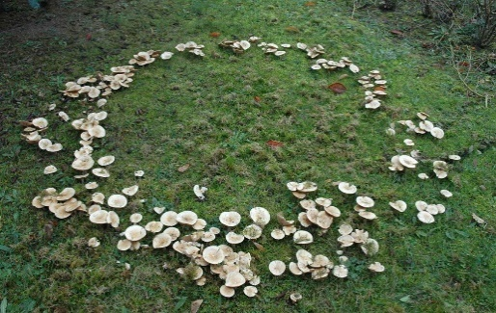

*Задание 5*. Почему в середине круга ничего не растёт?

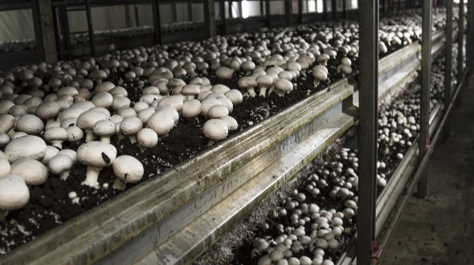Люди научились выращивать шампиньоны на навозе, на отрезках стволов (чурбаках) спиленных деревьев, на соломе.

*Задание 6*. Почему нельзя выращивать белые грибы

или подосиновики таким же способом?

**Система оценивания задания «Грибы рядом с нами»**

*Задание 1. Характеристики задания:*

* **Содержательная область оценки**: живые системы
* **Компетентностная область оценки:** научное объяснение явлений
* **Контекст**: глобальный
* **Уровень сложности**: средний
* **Формат ответа**: задание на сопоставление

**Объект оценки**: распознавать, использовать и создавать объяснительные модели и представления

*Система оценивания*

2 балла– дан ответ:1- БГД 2- АВЕ

1 балл – дан ответ: допускается одна ошибка

0 баллов - другой вариант ответа или ответ отсутствует

*Задание 2. Характеристики задания:*

* **Содержательная область оценки:** живые системы
* **Компетентностная область оценки:** интерпретация данных и использование научных доказательств для получения выводов
* **Контекст:** глобальный
* **Уровень сложности:** средний
* **Формат ответа:** задание с кратким ответом
* **Объект оценки**: анализировать, интерпретировать данные и делать соответствующие выводы

*Система оценивания:*

2 балла - дан ответ: 345

1 балл – дан ответ: допускается одна ошибка

0 баллов - другой вариант ответа или ответ отсутствует

*Задание 3. Характеристики задания:*

* **Содержательная область оценки**: живые системы
* **Компетентностная область оценки**: научное объяснение явлений
* **Контекст:** личностный
* **Уровень сложности**: средний
* **Формат ответа:** задание с кратким ответом

**Объект оценки**: распознавать, использовать и создавать объяснительные модели и представления

*Система оценивания:*

2 балла – даны ответы: верно указано «да» или «нет» для 7 случаев

|  |  |  |  |
| --- | --- | --- | --- |
| № | Согласны ли вы с утверждениями | Да | Нет |
| 1. | Ходить в лес можно и с пакетом, так как плетеная корзинка стоит дорого |  | V |
| 2. | Собирать грибы можно везде, где встретите: в лесах, возле заводов или предприятий, рядом с автомагистралями. |  | V |
| 3. | Берите только те грибы, которые вам хорошо известны. Если возникают хотя бы малейшие сомнения, не жалейте собранных грибов и выбрасывайте всю партию | V |  |
| 4. | Нельзя собирать грибы, которые выглядят старыми, рыхлыми или червивыми, так как в них могут накапливаться вредные вещества, которые могут сделать ядовитыми даже съедобные виды | V |  |
| 5. | Найдя гриб, нужно аккуратно выкрутить или вывернуть его из земли иди дерева, не ломая ножки | V |  |
| 6. | Пробуя на вкус грибы в сыром виде, можно определить съедобность |  | V |
| 7. | Не храните долгое время собранные грибы в сыром виде | V |  |

1 балл - дан ответ: верно указано «да» или «нет» для 4-6 случав

0 баллов - другой вариант ответа или ответ отсутствует

*Задание 4. Характеристики задания:*

* **Содержательная область оценки**: живые системы
* **Компетентностная область оценки:** научное объяснение явлений
* **Контекст:** личностный
* **Уровень сложности**: средний
* **Формат ответа:** задание с развёрнутым ответом
* **Объект оценки**: применить соответствующие естественнонаучные знания для объяснения явления
* *Система оценивания:*

1 балл – дан ответ: ядовитые грибы также поражаются вредителями; они ядовиты только для определенной группы животных, в том числе и чело­века.

0 баллов - выбран другой вариант ответа или ответ отсутствует

*Задание 5. Характеристики задания:*

* **Содержательная область оценки**: живые системы
* **Компетентностная область оценки:** научное объяснение явлений
* **Контекст:** местный
* **Уровень сложности**: средний
* **Формат ответа:** задание с развёрнутым ответом
* **Объект оценки**: применить соответствующие естественнонаучные знания для объяснения явления
* *Система оценивания:*

1 балл – дан ответ: грибница забирает почти всю воду и питательные вещества.

0 баллов - другой вариант ответа или ответ отсутствует

*Задание 6. Характеристики задания:*

* **Содержательная область оценки**: живые системы
* **Компетентностная область оценки:** научное объяснение явлений
* **Контекст:** местный
* **Уровень сложности**: низкий
* **Формат ответа:** задание с развёрнутым ответом
* **Объект оценки**: применить соответствующие естественнонаучные знания для объяснения явления

*Система оценивания:*

1 балл – дан ответ: потому что эти грибы вступают в симбиоз с живыми деревьями.

0 баллов - другой вариант ответа или ответ отсутствует

**13. Задача «Сосна и ель»**

*Прочитайте текст и выполните задания 1-4*

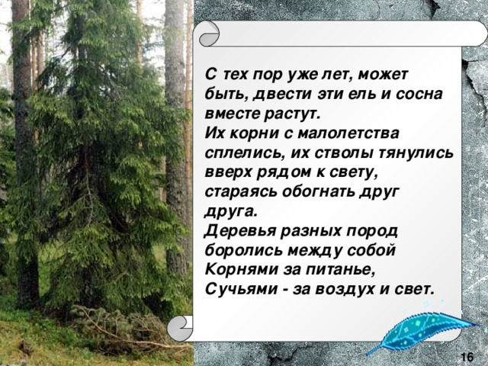

На уроке биологии дети получили задание: прочитать отрывок

из рассказа М.М. Пришвина «Кладовая солнца».

«Лет двести тому назад ветер-сеятель принес два семечка в

Блудово болото: семя сосны и семя ели. Оба семечка легли в

одну ямку возле большого плоского камня… С тех пор уже лет,

может быть, двести эти ель и сосна вместе растут. Их корни с

малолетства сплелись, их стволы тянулись вверх рядом к свету,

стараясь обогнать друг друга. Деревья разных пород ужасно

боролись между собой корнями за питание, сучьями – за воздух

и свет…»

После обсуждения прочитанного отрывка, дети пришли к выводу,

что описанное автором явление в природе очень редкое.

*Задание1.* Почему сосна и ель, как правило, не растут вместе?

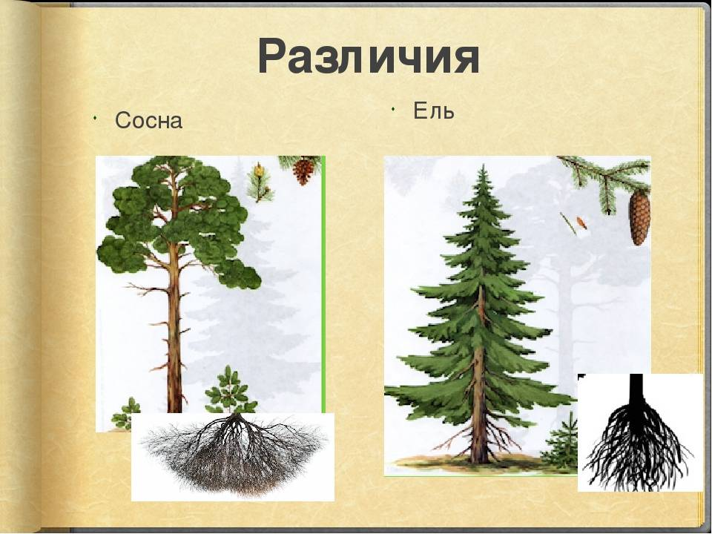

*Задание 2.* Рассмотрите рисунок и сравните в форме таблицы ель и сосну.

|  |  |  |
| --- | --- | --- |
| **Признаки для сравнения** | **Сосна** | **Ель** |
| 1. Хвоя |  |  |
| 1. Расположение веток |  |  |
| 1. Шишки |  |  |
| 1. Корни |  |  |
| 1. Сколько держится хвоя? |  |  |
| 1. Требование к свету, влаги и почве |  |  |

На песчаной земле очень трудно вести сельское и лесное хозяйство. На таких

подвижных песках, возможно, только хозяйствовать после того, как они будут остановлены, и создадутся экологические условия, позволяющие целенаправленно использовать песчаные земли. Создание лесных культур на подвижных песках без их закрепления ведет к неудаче. Для закрепления песков часто использую сосну.

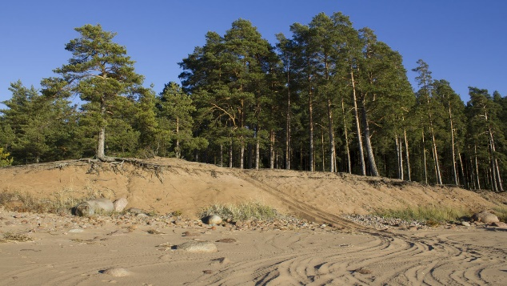

*Задание 3.* Почему сосну часто используют в посадках для закрепления песков, а ель для этого не годится. С чем это связано?

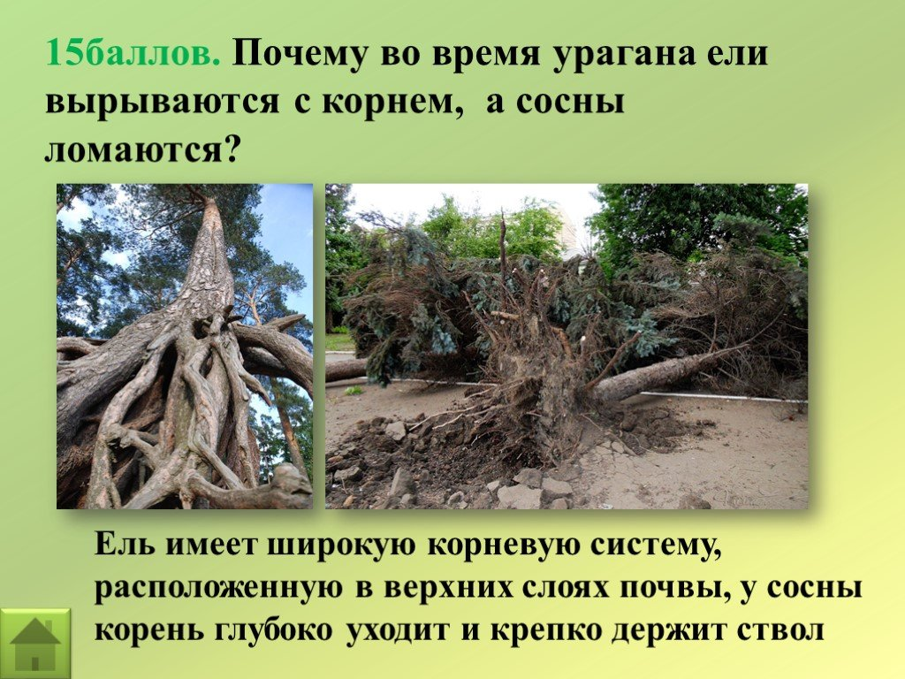 Отрывок из очерка В.И. Гиляровского «Вдруг все закрутилось … среди зигзагов молний вспыхивали желтые огни, и багрово-желтый огненный столб крутился посередине. Через минуту этот ужас оглушающе промчался, руша все на своем пути. Неслись крыши, доски, звонили колокола; срывало кресты и купола, вырывало с корнем деревья; огромная Анненгофская роща была сбрита; столетние деревья или расщеплены, или выворочены с корнем…»

*Задание 4.* Почему от ураганного ветра сосна ломается, а ель выворачивается с корнем?

**Система оценивания задания «Сосна и ель»**

*Задание 1. Характеристики задания:*

* **Содержательная область оценки**: живые системы
* **Компетентностная область оценки:** научное объяснение явлений
* **Контекст**: местный
* **Уровень сложности**: средний
* **Формат ответа**: задание с развёрнутым ответом

**Объект оценки**: распознавать, использовать и создавать объяснительные модели и представления

*Система оценивания*

2 балла – дан ответ: нужны разные условия, сосна растёт на лёгких почвах, ели нужны потяжелее - глины, суглинки, ель теневынослива, сосна – светолюбива, при близком расположении ель будет затенять сосну.

1 балл – дан ответ: нужны разные условия

0 баллов - другой вариант ответа или ответ отсутствует

*Задание 2. Характеристики задания:*

* **Содержательная область оценки:** живые системы
* **Компетентностная область оценки:** научное объяснение явлений
* **Контекст:** личностный
* **Уровень сложности:** средний
* **Формат ответа:** задание с кратким ответом
* **Объект оценки**: применить соответствующие естественнонаучные знания для объяснения явления

*Система оценивания:*

2 балла - дан ответ: таблица полностью заполнена

|  |  |  |
| --- | --- | --- |
| **Признаки для сравнения** | **Сосна** | **Ель** |
| 1. Хвоя | Длинные, по 2 в пучке | Короткие, одиночные |
| 1. Расположение веток | На верху ствола | На всём стволе |
| 1. Шишки | Округлые | Вытянутые |
| 1. Корни | Глубокие | Неглубокие |
| 1. Сколько держится хвоя? | 2-3 года | 5-7 лет |
| 1. Требование к свету, влаги и почве | Светолюбивая, не требовательна к влаги и почве | Тенелюбивая, влаголюбивая, требовательна к почве |

1 балл - таблица заполнена с незначительными ошибками

0 баллов - другой вариант ответа или ответ отсутствует

*Задание 3. Характеристики задания:*

* **Содержательная область оценки**: живые системы
* **Компетентностная область оценки**: научное объяснение явлений
* **Контекст:** глобальный
* **Уровень сложности**: высокий
* **Формат ответа:** задание с развёрнутым ответом
* **Объект оценки**: применить соответствующие естественнонаучные знания для объяснения явления

*Система оценивания:*

2 балла – дан ответ: сосны лучше фиксируют почву, у них разветвленная корневая система и лежат корни близко к поверхности, а у ели один главный корень; сосна хорошо удерживает влажность; растет ель очень медленно

1 балл - дан ответ: сосна удерживает почву

0 баллов - другой вариант ответа или ответ отсутствует

*Задание 4. Характеристики задания:*

* **Содержательная область оценки**: живые системы
* **Компетентностная область оценки:** научное объяснение явлений
* **Контекст:** глобальный
* **Уровень сложности**: средний
* **Формат ответа:** задание с развёрнутым ответом

**Объект оценки**: распознавать, использовать и создавать объяснительные модели и представления

*Система оценивания:*

2 балла – дан ответ: корневая система ели разветвленная, корни растут в бока, таким образом, при больших порывах ветра, корни ели оказываются малоустойчивыми и растение вырывает с корнями**.** Сосна растет корнями вглубь, это обеспечивает ей большую фиксацию в почве и при сильном ветре, корни надежно закрепляют растение, поэтому у сосны скорее ломается ствол, чем вырываются корни

1 балл - дан неразвёрнутый ответ

0 баллов - другой вариант ответа или ответ отсутствует